Наименование учреждения (сетевой единицы)
Наименование приобретения | Кол- во экзем пля- ров, шт. | из них за счёт феде- раль- ных сред- в, шт. | из них за счёт сред-в краево  -го бюдже  -та, шт. | из них за счёт сред-в МО,  шт. | из них за счёт собст- вен- ных сред-в, шт. | из них за счёт сред-в сельс- кого совета, шт. | из них за счёт сред-в  партийно- го проекта  «Культура малой Родины», шт. | из них за счёт гранто вых сред-в, шт. | из них за счёт спонсор ских сред-в, шт. | из них за счёт иных сред-в (указать каких), шт.
Номер столбца | 1 | 2 | 3 | 4 | 5 | 6 | 7 | 8 | 9 | 10
Радиосистема с головным микрофоном | 12 | 12
Вокальный радиомикрофон | 4 | 4
Прочие микрофоны
Акустическая система для озвучивания мероприятий | 25 | 25
Сабвуфер | 12 | 12
Цифровой микшер (микшерный пульт) | 3 | 3
Усилитель
Монитор | 15 | 15
Компьютер (ноутбук, планшет) | 25 | 25
МФУ (принтер, сканер, ламинатор) | 18 | 18

Заполнять по образцу на отдельном листе

Сведения о деятельности учреждений культурно-досугового типа за 2024 год
- Муниципальный район (городской округ) Пушкиногорский район
- Приобретение оборудования в 2024 году
* указать в соответствующей графе наименование учреждения, в которое было приобретено оборудование
Номер столбца | 1 | 2 | 3 | 4 | 5 | 6 | 7 | 8 | 9 | 10
Стойки (штативы) | 31 | 31
Проектор (экран) | 1 | 1
Костюмы (платья, ростовые куклы, шторы, занавес, кулисы и пр.)
Мебель (стулья, столы, зрительные кресла и пр.)
Техника (фотоаппарат, камера, телевизор, отпариватель и пр.) | 3 | 3
Световая аппаратура (прожектор, фонари, пульт, шары, пушки) | 75 | 75
Оборудование кинозала
Уличная сцена, игровая комната
Музыкальные инструменты (указать наименование) | 10 | 10
Иные приобретения (указать какие) | 55 | 55

- Меры поддержки, принимаемые органами исполнительной власти, источники финансирования
Наименование мер | Размер выделенных финансовых средств, руб. | Проект партии  «Единая Россия»  «Культура малой Родины» | Проект поддержки местных инициатив (ППМИ) | Муниципальная программа развития культуры | Иное финансирова- ние  (указать какое)
 |  | * выбрать из предложенного и отметить V
Ремонтные работы
Финансирование социально-значимых мероприятий | 1 160 000 |  |  | V
Поддержка деятельности самодеятельных коллективов
Иные меры поддержки (указать какие)

- Список КДУ, находящихся в приспособленных помещениях

№ п/п | Наименование учреждения | Дата перевода, причина | Краткая характеристика помещения (площадь,  число посадочных мест)
1 | Подкрестьевский СДК находится в помещении закрытой школы | Аварийное состояние помещения СДК | 199,89  40 мест
2 | Васильевский СДК  находится в помещении закрытой школы | Аварийное состояние СДК | 253,59  35 мест
3 | Исский СДК  Находится в помещении действующей школы | Ремонт сделан | 89,6  38 мест

- Список КДУ, требующих ремонта, но не учтённых в форме 7-НК

№ п/п | Наименование учреждения | Вид ремонта (капитальный, текущий, косметический)
 | Рубиловский СДК | Капитальный
 | Васильевский СДК | Капитальный
 | Подкрестьевский СДК | Капитальный
 | Полянский СДК | Капитальный (здание находится в ведении СПК Полянский)

Приложение № 2
Заполнять по образцу на отдельном листе

Участие КДУ в грантовой (проектной) деятельности

В 2024 году МБУК Пушкиногорского района «КДЦ» заявки на гранты не подавала.

Муниципальный район (городской округ):

Принимаете ли вы участие в написании грантов?
ДА/НЕТ

Если нет, то почему (отметить выбранный ответ):
- не знаете, как это делать;
- используете другие внебюджетные источники финансирования в своём учреждении;
- ваш вариант В разработке каких грантов принимали участие в 2024 г. (перечислите проекты)

Наименование Фондов, в которые подавали заявки

Количество поддержанных проектов (грантов)

Название проекта

Цель и задачи проекта

Содержание проекта (кратко)

Формы и методы реализации проекта

Программа проекта (основные мероприятия)

Сумма финансирования
Основные направления расходов

Документы, подтверждающие наличие выигранного проекта (гранта) (дипломы, грамоты, сертификаты и т.д.)
Возможность дальнейшего развития проекта (указать, будет ли продолжена деятельность организации в том же направлении после завершения проекта. Есть ли для этого возможности? Какие?)

Приложение № 3

Заполнять по образцу на отдельном листе

Внестационарное культурное обслуживание жителей малонаселённых пунктов, не имеющих стационарных КДУ.

Муниципальный район (городской округ): Пушкиногорский район

Число населённых пунктов, не имеющих стационарных КДУ, или деятельность учреждений культуры в которых приостановлена 5

Количество мероприятий, проведённых в них в 2024 г. 37
Количество посетивших мероприятия в 2024 году 10572 чел.

Наличие комплексной программы или перспективного плана работы по внестационарному культурному обслуживанию (да/нет) НЕТ

Взаимодействие с социальными службами, образовательными культурными и спортивными учреждениями (написать, с какими)
Администрации Пушкинских Гор, Пушкиногорского района, Велейской волости, комитет по спорту и молодёжной политике, Отдел социальной защиты, Совет ветеранов МБОУ «Школа искусств им. С.С. Гейченко», МБОУ «Средняя общеобразовательная школа им. А.С. Пушкина», Пушкиногорский дом ветеранов.

Каким образом осуществляется подвоз зрителей к месту проведения мероприятий?
До места проведения мероприятия зрители добираются самостоятельно.

Как осуществляется изучение культурных запросов и потребностей жителей малонаселённых пунктов?
При проведении концертов проводятся устные беседы с жителями, по итогам выезда – анализируются их пожелания, в соц. сетях жители оставляют комментарии под постами. Учитываются пожелания административного корпуса. При необходимости вносятся корректировки в план работы, либо учитывается при планировании мероприятий на следующий год.

Какие творческие коллективы, любительские объединения, клубы по интересам, иные клубные формирования действуют в малонаселённых пунктах, не имеющих КДУ?
Семейный фольклорный ансамбль «ПООЗЕРЬЕ», руководитель А.В. Ролецкий. Деревня Ворсули, Велейская волость, Пушкиногорский район.

Какие формы культурно-массовых мероприятий используются?
Проводятся как локальные формы – тематические концерты, так и комплексные мероприятия совместно с другими структурами района (напр. День деревни). Концерты, вечера отдыха, выставки, игровые программы

Учёт каких показателей деятельности ведётся в обслуживаемых населённых пунктах?
Ведется журнал учёта работы автоклуба, где фиксируется дата, время проведения, форма мероприятия, количество посетивших мероприятие, место проведения.

Перечислите документы, регламентирующие деятельность передвижного клубного учреждения. количество посетивших мероприятие
Положение об автоклубе.
Графики-маршруты выездов
Журнал работы автоклуба.
План работы на год.

Предоставьте план (комплексную программу) учреждений культуры по культурному обслуживанию жителей малых сёл, не имеющих стационарных учреждений культуры, или деятельность учреждений культуры в которых приостановлена.

План работы автоклуба
на 2025 год.

п/п  № | Формат и название мероприятия | Место проведения | Дата, время проведения | Ответственный
 | Возложение  «Ушедшие в бессмертие» | д. Гарелик  Памятник односельчанам, ушедшим на ВОВ. | 07.05. | Директор МБУК КДЦ  Юркив Н.Ю.
 | Возложение  «Рубеж бессмертия» | д. Поляне  Братская могила воинов С.А., погибших в 1944 г. | 07.05. | Директор МБУК КДЦ  Юркив Н.Ю.
 | Митинг, посвящённый Дню Победы в ВОВ | д. Вече  Братское захоронение | 08.05. | Директор МБУК КДЦ  Юркив Н.Ю.
 | Митинг, посвящённый Дню Победы в ВОВ | Воинский мемориал «Чертова Гора» | 08.05. | Директор МБУК КДЦ  Юркив Н.Ю.
 | Концерт патриотической песни | Площадка возле  Воинского мемориала «Чертова Гора | 08.05. | Директор МБУК КДЦ  Юркив Н.Ю.
 | Митинг ко Дню освобождения Пушкиногорского района от немецко-фашистских захватчиков | д. Вече  Братское захоронение | 11.07. | Директор МБУК КДЦ  Юркив Н.Ю.
 | Митинг ко Дню освобождения Пушкиногорского района от немецко-фашистских захватчиков | Воинский мемориал «Чертова Гора» | 11.07 | Директор МБУК КДЦ  Юркив Н.Ю.
 | Концерт, посвящённый Дню освобождения Пушкиногорского района от немецко-фашистских захватчиков | Площадка возле  Воинского мемориала «Чертова Гора» | 11.07. | Директор МБУК КДЦ  Юркив Н.Ю.
 | День деревни  Подкрестье | д. Подкрестье  Площадка перед зданием СДК | 26.07. | Директор МБУК КДЦ  Юркив Н.Ю.
 | День деревни Блажи | д. Блажи  Площадка возле дома | 27.07. | Директор МБУК КДЦ  Юркив Н.Ю.
 | День деревни Поляне | д. Поляне  Площадка возле магазина | 02.08. | Директор МБУК КДЦ  Юркив Н.Ю.
 | Концерт ко Дню пожилого человека | д. Подкрестье  Площадка перед зданием СДК | 02.10 | Директор МБУК КДЦ  Юркив Н.Ю.
 | Концерт ко Дню пожилого человека | д. Поляне  актовый зал в здании администрации | 06.10. | Директор МБУК КДЦ  Юркив Н.Ю.
 | Концерт ко Дню пожилого человека | д. Блажи  Площадка возле дома | 07.10. | Директор МБУК КДЦ  Юркив Н.Ю.
 | Возложение в День памяти жителей сожжённых деревень | д. Каврино | 22.10. | Директор МБУК КДЦ  Юркив Н.Ю.

3.3 Наиболее значимые мероприятия, посвящённые Году Семьи;

- 6-го июля в Пушкинских Горах, на берегу озера Тоболенец, на празднике Любви, семьи и верности, КДЦ совместно с администрацией района организовали торжественное чествование достойных семей пушкиногорцев, чьи юбилейные и памятные даты выпали на этот год. Наши пары поздравила Глава района О. В. Филиппова, а гости из Пскова, ансамбль "СамоРезы" преподнесли творческий подарок.
Детей порадовали интересные площадки, организованные культурно-досуговым центром, районной библиотекой, общественной молодёжной организацией. Батуты, мороженое, игрушки принесли юным пушкиногорцам много радости.
Молодёжь ярко и весело провела вечер под зажигательную дискотеку.
Праздник был поистине семейным. На празднике присутствовало 900 посетителей, люди пришли целыми семьями.

- Вечер-встреча «Семья – любви венец», посвящённый Дню Семьи и Верности прошёл 8 июля в Исском СДК ещё один повод сказать родным и близким о том, как сильно мы их любим, и ценим за верность. Просмотрели совместно фильм «Любовь и голуби», и закрепили обсуждение дружным чаепитием с домашними пирогами. Участвовало 70 человек.

- Культурно-развлекательная программа «Семейные истории за чаем» весело и познавательно прошла в Васильевском СДК 8 июля. Пять инициативных, местных семей подготовили по одной интересной истории из своей жизни, каждая семья рассказывала свою историю в театрализованной форме. Совместно с СДК семьи организовали свои фотозоны, чтобы оставит добрую память для будущего поклоения. Участвовало 20 человек.

В Велейском СДК 26 мая прошла беседа - размышление " Любовью держится семья!", приуроченная к году семьи. Вместе с родителями, бабушками и детьми участники делились мнениями, что такое семья, что в этом слове много поучительных загадок и открытий. Это слово делится на " семь" и "я", т.е. семеро таких же, как я. Ребята очень охотно и с воодушевлением отвечали на вопросы, какая должна быть настоящая семья. Продолжали пословицы о семье.
Прошлись и по смысловому объяснению "Словарь родства".
Разбирали семейные ситуации взаимоотношений между детьми и взрослыми.
На прощание специалист дома культуры пожелала всем жить в большой и дружной семье, уважать друг друга, приходить всегда на помощь, поддерживать в трудный час и тогда семейная жизнь станет спокойней и радостней. Звучали пожелания мира и доброты мира и доброты. А главное пусть рождаются желанные дети. Участие приняли 21 человек.

В тематической помощи сохранения семейных ценностей КДУ района провели более шестидесяти семейных мероприятий: конкурсно-развлекательные программы, концерты, спортивные мероприятия, викторины, акции и тематические часы). В мероприятиях приняли участие более трёх тысяч человек.

  - Работа клубных учреждений с различными возрастными и социальными категориями населения. Обязательно включить в отчёт разделы:

Работа КДУ с детьми и подростками до 14 лет:

- краткий анализ деятельности КДУ района (города) с данной категорией

Культурно - досуговая деятельность – особая сфера жизни каждого человека. Дети представляют собой особую социальную группу, наиболее восприимчивую к социокультурным инновациям, которые оказывают различное по своей направленности влияние на становление личности. В работе с детьми КДУ района традиционно используют различные формы работы: театрализованные, познавательные, игровые, конкурсные программы, викторины, мастер – классы, спортивные мероприятия, праздничные концерты. Шагая в ногу со временем, специалисты учреждений особое внимание уделяют инновационным технологическим процедурам в работе с детьми.

- мероприятия с детьми, направленные на укрепление и сохранение российских традиционных ценностей:

В рамках проекта «Культурные выходные» на базе КДЦ с детьми проводились всевозможные мастер-классы по декоративно-прикладному искусству: «Кукла-скрутка», «Лепка из глины» и т д. Дети обучались традиционным народным ремёслам. Проводились интерактивные театрализованные мероприятия «По народным сказкам», благодаря русским сказкам, детям проще изучать традиции и нравы России.

Большое внимание уделяется популяризации народных традиций и обычаев в Васильевском СДК. В рамках этого направления проведены масленичные гуляния. Веселый праздник с играми и конкурсами, с поджиганием чучела запомнился юным зрителям и участникам мероприятия.
В течение года проводились детские мероприятия: мастер-класс "Народная кукла "Ангелочек", акция «День добра», познавательно-развлекательная программа «И снова Пасха у ворот», развлекательно-игровая программа "Солнце, лето, дружба - вот что детям нужно", игровая программа "Дество это мы", познавательная программа "Ларец мудрых сказок" и многие другие.

В Велейском СДК для детей работают два клубных формирования: литературное слово и сольное пение. Любая работа будет в радость, если она даёт хорошие результаты, а это много интересных и увлекательных мероприятий.
В этом году работа с детьми дополнительно велась по четырём направлениям –это антинаркотическое, антитеррористическое, профилактика правонарушений и семейные ценности.
В январе месяце для детей проведена игровая программа «Весёлая путаница у ёлки» к встрече Старого Нового года. Прошёл урок памяти для детей и подростков «Мы помним город осаждённый». Оформлен информационный стенд «Холокост-трагедия народа».
Ежегодно дети являются участниками мероприятий народного календаря-это «Рождественские колядки», «Спас», «Масленица», «Цветной Иван».

Исский СДК провели игру-путешествие «В волшебной Пушкинской стране», посвященную дню рождения великого русского поэта А.С. Пушкина.
Ребята совершили необычное путешествие по сказкам поэта, отвечали на вопросы интересных викторин, правильно заканчивали строки из произведений автора, отгадывали героев сказок А. С. Пушкина, приняли участие в играх "Рыбалка", "Разбуди царевну" и т. д. Все участники мероприятия показали отличные знания сказок, с удовольствием выполняли задания, отвечали на вопросы.

Для детей прошёл цикл уроков " Народы Псковской области".
Урок 1." Этнография Псковщины. История заселения региона".
Урок 2."Изменение этнического состава Псковщины в XVll- XlX веках ".
Урок 3."Этнографическая карта XlX- XX века".
Ребята посмотрели три презентации, которые познакомили их с этносом Псковской области, узнали какие народы населяли наши земли во ll- lll веках до н.э. , историю заселения Псковщины. Изменение этнического состава Псковщины в 17-19 веках. Посмотрели этнографическую карту 19-20 века.
Мероприятие получилось очень интересное и насыщенное полезной информацией, где ребята получили ответы на интересующие их вопросы.

В Велейском Доме культуры прошла увлекательная детская экскурсия в открытую в честь года Семьи – «Комнату Семейного Велейского быта. Она была организована, чтобы познакомить юных гостей с традициями и обычаями русского народа. Дети узнали о том, как жили люди в 19-20вв., как они проводили свое время, какие традиции и обряды сохранились до наших дней. Все маленькие участники смогли окунуться в атмосферу прошлого, узнать больше о жизни и истории коренных семей Велейской волости. Мероприятие прошло в дружественной и интересной обстановке, вдохновив маленьких исследователей на новые открытия и приключения.

- общее количество мероприятий патриотической направленности для детей:

За 2024 год КДУ провели 63 мероприятия, участвовали 1190 детей.
В декабре, сельские дома культуры деревни Васильевское и села Велье, присоединились к Всероссийской акции "Письмо солдату".
Дети с воодушевлением написали очень трогательные письма нашим воинам, участникам СВО, отдающим свой воинский долг Родине.
Ребята желали солдатам выжить и победить, вернуться домой и обнять родных. Дети оформили новогодние открытки в виде писем-треугольников времён Великой Отечественной войны, и в них они тоже вложили частичку своего тепла и веры! Все дети пожелали нашим солдатам не терять боевой дух, и помнить - пока мы едины, мы непобедимы!

Ровно 80 лет назад в январе 1944 года Ленинград отпраздновал свою Победу-победу тех, кто сражался с врагом, чтобы отстоять родной город, кто пережил все тяготы жесточайшей блокады, кто жил и боролся, несмотря на холод и голод, бомбёжки и артобстрелы. 26 января к этой памятной дате в Исском СДК для учеников Исской СОШ, прошел час памяти «Непокоренному Ленинграду посвящается»
Перед началом мероприятия в фойе СДК, прошла акция памяти «Блокадный хлеб».
Из рассказа ведущей, ребята узнали о том страшном времени. Погрузиться в атмосферу блокадного Ленинграда ребятам помогли кадры из документальной хроники.
Дети рассказывали стихи, исполняли песни посвященные блокаде города Ленинграда. Особенно детей затронул рассказ о маленькой девочке, Тане Савичевой. у которой погибла вся семья. В заключении мероприятия, все присутствующие, минутой молчания почтили память погибших во время блокады. Цель данного часа памяти: воспитывать чувство гордости и уважения к прошлому своего народа.
В течении года дети участвуют в акциях «Георгиевскаяленточка», «Свечапамяти», «ДеньРоссийскогоФлага».

Работа КДУ с молодёжью от 14 до 35 лет:

- краткий анализ деятельности КДУ с данной категорией:
Молодёжь принимает активное участие в подготовке и проведении мероприятий , которые проходят в КДУ в течении года. Посещают массовые мероприятия наряду со всеми группами населения.
Работу с молодёжью проводим по всем направлениям деятельности, это и самодеятельное творчество, традиционная народная культура, военно-патриотическое воспитание, антитеррористическое , антинаркотическое, гражданское и профилактика правонарушений. Ребята посещают мероприятия по всем направлениям деятельности КДУ. Являются участниками в экологической деятельности, вместе с детьми и старшим поколением убирают территории своих населённых пунктов. В этом году ребята участвовали в месячнике по благоустройству территорий поселения вместе с сотрудниками музея-заповедника «Михайловское».
Принимают участие в деятельности территориального общественного самоуправления.
Ежегодно проводятся для молодёжи беседы по профориентации «Человек и профессия».
В тёплое время года наша молодёжь посещает спортивные мероприятия, проводим футбольные турниры, а также играем в волейбол.
Практика молодежного досуга показывает, что наиболее привлекательными формами для молодежи являются музыка, танцы, игры, развлекательные программы, спорт. Надо не только знать сегодняшние культурные запросы молодых, предвидеть их изменение, но и уметь быстро реагировать на них, уметь предложить новые формы и виды досуга. Молодые люди привлекались к участию во всех зрелищно-массовых мероприятиях учреждения, часть из них являются волонтерами культуры.
Хочется отметить, что молодежь все больше безвозмездно предлагает свои услуги по оказанию помощи в организации мероприятий и различных полезных дел в районе. Анализ ситуации показывает, что молодежь готова принимать активное участие в культурной и общественной жизни района.

- мероприятия с молодёжью, направленные на укрепление и сохранение российских традиционных ценностей:

Важное место для молодёжи занимают семейно-бытовые традиции. В Васильевском СДК бережно воссоздаются народные обряды и праздники народного календаря "Коляда", "Крещение", "Масленица", "Покров".
Так, прошли праздничные театрализованные представления "Масленичный разгуляй". С самого утра звучали народные песни, частушки, наигрыши гармони. Игры, хороводы, шуточные частушки, перетягивание каната, различные конкурсы украшали этот праздник. Но самым главным лакомством Масленицы были блины – символ здоровья, долголетия и богатства. А в завершении представления сожгли на костре соломенное чучело Масленицы. Инновационной формой проведения престольного праздника Покров Пресвятой Богородицы стали фольклорные посиделки "Весело Покров встречаем". За чаепитием много нового и интересного было рассказано об истории праздника, о старинных традиционных рецептах, исполнение песен чередовалось с викториной о народных приметах.

В Велейском Доме культуры прошла увлекательная экскурсия для молодого поколения в комнату народного быта. Она была организована, чтобы познакомить молодёжь с традициями и обычаями русского народа. Они узнали о том, как жили люди в старину, как они проводили свое время, какие традиции и обряды сохранились до наших дней̆. Все ﻿﻿участники смогли окунуться ﻿в атмосферу прошлого, узнать больше о ﻿жизни и истории коренных семей Велейской волости.

Сотрудники КДЦ стали участниками проекта «Мы – россияне», который начал свою реализацию в 2006 году для детей Калининградской области. С рамках проекта организуются экскурсионно- образовательные поездки в разные Регионы России.
Этим летом площадкой реализации проекта стало Пушкиногорье. Программа создана целях патриотического воспитания детей и молодежи, а также их приобщения к российским культурным и историческим ценностям, традициям народной культуры.
Для детей, участников организованной в рамках проекта поездки сотрудниками Культурно-досугового центра был проведён мастер-класс по созданию традиционного славянского оберега – куклы Крупенички.
Детей познакомили с историей появления, интересными фактами и археологическими находками, особенностями славянских кукол.
Дети с удовольствием создали свой собственный оберег, бережно унесли собой частичку истории своей Родины. В МК участвовало более 120 детей.
На базе Велейского СДК прошли МК: для участников мероприятия мастер - класс по плетению текстильного половика (техника-косичка), мастер - класс по изготовлению куклы "Стригушка. Многоручка".
В Васильевском СДК прошел мастер класс народной куклы Птица-радость. кукла весеннего обряда, связанного с приходом весны. Считалось, что весну на своих крыльях приносят птицы. Они несут с собой ключи от счастья, тепло и свет. Птица сделанная своими руками несёт положительную энергию, радость и спокойствие.
Славяне всегда почитали весну, громко и искренне радуясь ее наступлению. А если она запаздывала, старались ускорить ее приход. Изготавливали её, чтобы ускорить приход весны. Считалось, чтобы весна наступила скорее, ей в этом необходимо помочь.
К изготовлению куклы на мастер классе взрослые и дети приступили с большим энтузиазмом. Для такой куклы понадобились только подручные материалы: ткань, синтепон и нитки. Многие впервые делали такую поделку из ткани, оказалось это очень увлекательно и совсем не сложно.

Главная наша цель всей проводимой деятельности по сохранению самобытной народной культуры – приобщить к народному творчеству молодёжь, передать им в наследство старинные песни, научить ремеслам, которыми владели наши предки.

- наличие молодёжных зон в КДУ и новых видов деятельности с молодёжью: - нет

- общее количество мероприятий патриотической направленности для молодёжи:

За 2024 год КДУ провели 57 мероприятий. Среди них всевозможные акции, митинги, тематические вечера, концертные программы, в которых принимала участие наша молодёжь.
Участники движения Юнармия являются участниками всех патриотических мероприятий, проводимых культурно-досуговым центром.
22 июня, вся страна торжественно вспоминает подвиг русского человека – свидетеля, участника и победителя в Великой Отечественной войне.
На Центральном воинском захоронении во время проведения митинга «Помним твой подвиг, Солдат!» юнармейцы приняли участие во Всероссийской акции «Пост №1». Акция призвана расширить воспитательное и просветительское пространство, обеспечивающее развитие личности молодого человека в духе его сопричастности к истории и культуре России.

23 февраля в Васильевском СДК состоялся праздничный ️вечер отдыха "Солдатом быть-Родине служить!".
Ильина Т.В. подготовила для мужчин красочную презентацию "Солдат - это звучит гордо", увлекательную конкурсную -игровую программу и интерактивную викторину. Присутствующие на празднике парни принимали поздравления, участвовали в конкурсах, викторинах. Были проведены интересные конкурсы, что тоже позволило вспомнить молодым людям прошедших уже службу в армии свои армейские будни. В конкурсной программе участвовали пары - мужчины со своими боевыми подругами, которые помогали им преодолевать конкурсные задания.
Вместе они смогли продемонстрировать эрудицию, смекалку, ловкость и быстроту реакции. Задания были интересные, где команды отгадывали песни военной тематики, также были конкурсы: «Летчики», «Армейская эрудиция» «Солдатская каша», «А для солдата главное…» и др. В заключении, все команды приняли участие в праздничном флешмобе. По окончанию мероприятия состоялось чаепитие.

- креативные мероприятия для молодёжи, описать 1-2 наиболее интересных или проведённых впервые:

Сотрудники КДЦ, совместно с участниками Народного Театра малых форм КДЦ, подготовили и провели театрализованный игровой фольклорный квест для участников молодёжных фольклорных коллективов всероссийского фольклорного фестиваля на стадионе и его окрестности турбазы «Пушкиногорье»
Молодые участники фестиваля состязались в игровом квесте, игроки разделись на 6 команд, каждая из которых придумала свои девиз и логотип. По сценарию команды оказались в Лукоморье - сказочном лесу, где встретились с его жителями и выполняли их задания. Членам каждой команды нужно было вспомнить народные песни и спеть несколько строк, получив за выполненное задание подсказку, команда убегала, в поисках следующей точки квеста. Задания были разные: станцевать народный танец, отгадать загадки, решить ребусы, узнать сказку по картинке и испытать себя, померившись «силушкой богатырской». За каждое испытание давалась подсказка. Завершился квест поиском загадочного предмета, которым оказался флаг фестиваля. В результате побеждает дружба, все участники успевают ближе познакомиться, общие фотографии, общие песни в кругу новых друзей.

Работа КДУ с семьёй:

- краткий анализ деятельности КДУ района (города) с данной категорией

2024 год был объявлен годом семьи. Велейским СДК был разработан план мероприятий семейного досуга в течении года.
К году семьи домом культуры проведены такие мероприятия , как: «А, ну-ка, мальчики»-конкурсная программа, «Любимым, милым, дорогим»-концертная программа, «Забота о родном крае»-семейный экологический десант, «Военных лет звучат мотивы»-концертная программа, «Соседские припевки»-развлекательная программа к дню соседей, «Любовью держится семья»-беседа-размышление, акция детско-родительского рисунка «Наша дружная семья», акция «Семья в объективе», «Движение на опережение»- семейный велоспринт, «Мы против терроризма»-акция, «От грядки до стола»-выставка, «Сердцем матери согреты»-концертная программа, «Мы встречаем Новый год»-игровая программа.
Принимали участие в районной сельско-хозяйственной ярмарке с продукцией сельского хозяйства.
Все мероприятия как взрослые, так и детские проходят с участием семьи. Это можно наблюдать во всех концертных программах, игровых и развлекательных мероприятиях. Если взрослые не участвуют, то они с усердием болеют за своих чад. Особенно в летнее время приводят своих детей и внуков на игровые программы. Участвуют в онлайн- акциях «ОкнаПобеды», «СвечаПамяти». Участвуют в рождественских гуляниях. Принимают активное участие в подготовке к празднику села Велье и Масленицы.
Участвуют в экологических десантах по уборке территорий села Велье, исторических мест , т.е. Кресто-Воздвиженская церковь и озера Чёрное.
В этом году при обустройстве места отдыха у озера Чёрное, родители с детьми принимали самое активное участие в очистке берега от деревьев, кустарников, мусора и многих других работ.
Велейском СДК открылась потрясающая экспозиция «Комната Велейского семейного быта», которая объединила в себе семейные традиции и древний крестьянский уклад конца 19 го-20 века. Все представленные там вещи принадлежали местными жителями, они бережно хранились в их семьях и передавались из поколения в поколение. В экспозиции продуман каждый уголок, в центре старинный деревянный буфет, возле него стол с самоваром и чайный сервиз, рядом сундук в котором раньше хранили ценные вещи. Старинная начала 20-го века кровать, расшитые полотенца, скатерти, половики. Все убранство передает атмосферу русского крестьянского и советского быта тех лет.

В Васильевском СДК в течение 2024 года было проведено немало мероприятий, посвященных году семьи: Развлекательная программа "Мы семья и это важно", видеопрезентация "Моя семья и в ней есть я ", выставка "Семья талантами богата", музыкальная гостинная" А любовь как песня", мастер класс "Семейные рецепты", фотовыставка "Семейные путешествия", беседа "Семейная азбука начинается с "Мы", концерт "Мы одна семья" и многие другие. Проделана большая работа по проведению этих мероприятий. Массовыми, яркими стали традиционные мероприятия. Один из наиболее почитаемых праздников на Руси – Рождество Христово. Обход домов «Коляда», вечер отдыха «В кругу друзей», «Крещенские посиделки», «Масленичный разгуляй» народное гуляние.

В хореографических коллективах КДЦ проходили занятия совместно с приглашёнными родителями, в массовых уличных мероприятиях проводились семейные игры, во время праздника Любви и Верности чествовали крепкие семейные пары.

- деятельность по сохранению и пропаганде семейных ценностей:

проходит немало мероприятий, направленных на организацию семейного досуга, укрепления статуса семьи в обществе, сохранение и возрождение лучших семейных традиций. При этом используются самые различные формы: конкурсные программы, семейные праздники. Не стал исключением и 2024 год. Прошло праздничное мероприятие "Вместе мы победим" посвященное 80-летию освобождения Пушкиногорского района.
Тема войны в тылу была раскрыта в постановке "Бабоньки", поставленная народным театральным коллективом "Позитив" Васильевский СДК. В ролях Егоров В.В., Семенова Е.А. , Алексеева Г.М., Васильева О.Н., Иванова Н.Л. Ильина Т.В., Муминова Е.Л. Пьеса о судьбе женщин-колхозниц в годы войны. Односельчане высоко оценили театральные способности наших артистов. И конечно по-прежнему остались неизменными общечеловеческие ценности – доброта, любовь к Родине, верность справедливость.
Летом по традиции проходят праздники села. Проводятся большие праздничные программы, концерты, мастер классы "Венок из полевых цветов", оформляются фотозоны "Семья -это дом, семья это -мир". Всегда очень тепло принимают земляки концерты, к 8 Марта, Дню матери, Новогодние праздники, игровые программы, проводимые в Домах культуры, на которые приходят родители вместе с детьми, они становятся участниками мероприятия или членами жюри. Отдыхая и общаясь, участвуя в совместных конкурсах и программах, родители и дети учатся быть ближе друг к другу. Игровые, конкурсные программы - это способ «взрослым» ненадолго ощутить себя детьми и окунуться в мир детства.
В любой семье роль матери невозможно переоценить. Мать – это святое слово для каждого человека. Оно всегда с нами, везде и всюду сопровождает по сложной и трудной дороге жизни. Нам, живущим на этой земле, сыновьям и дочерям, внукам и правнукам, наконец, обществу в целом следует помнить о неоплаченном долге перед Матерью. Замечательные семейные праздники, посвященные Дню Матери проходят в ноябре, в них принимали участие и семейные дуэты.

- семейных творческих коллективов (общее количество), перечислить (название и принадлежность).

Велейская волость, д.Ворсули славится большой творческой семьёй.
Фольклорный ансамбль «Поозерье», семейный самобытный ансамбль.Руководитель – глава семьи Ролецкий Андрей Валерьевич. Принимает активное участие в народных праздниках, патриотических мероприятиях.

- мероприятия, посвящённые Дню семьи, любви и верности (количество) описать 1-2 наиболее интересных или проведённых впервые.

- 6-го июля в Пушкинских Горах, на берегу озера Тоболенец, на празднике Любви, семьи и верности, КДЦ совместно с администрацией района организовали торжественное чествование достойных семей пушкиногорцев, чьи юбилейные и памятные даты выпали на этот год. Наши пары поздравила Глава района О. В. Филиппова, а гости из Пскова, ансамбль "СамоРезы" преподнесли творческий подарок.
Детей порадовали интересные площадки, организованные культурно-досуговым центром, районной библиотекой, общественной молодёжной организацией. Батуты, мороженое, игрушки принесли юным пушкиногорцам много радости.
Молодёжь ярко и весело провела вечер под зажигательную дискотеку.
Праздник был поистине семейным. На празднике присутствовало 900 посетителей, люди пришли целыми семьями.

- Вечер-встреча «Семья – любви венец», посвящённый Дню Семьи и Верности прошёл 8 июля в Исском СДК ещё один повод сказать родным и близким о том, как сильно мы их любим, и ценим за верность. Просмотрели совместно фильм «Любовь и голуби», и закрепили обсуждение дружным чаепитием с домашними пирогами. Участвовало 70 человек.

- Культурно-развлекательная программа «Семейные истории за чаем» весело и познавательно прошла в Васильевском СДК 8 июля. Пять инициативных, местных семей подготовили по одной интересной истории из своей жизни, каждая семья рассказывала свою историю в театрализованной форме. Совместно с СДК семьи организовали свои фотозоны, чтобы оставит добрую память для будущего поклоения. Участвовало 20 человек.

В Велейском СДК 26 мая прошла беседа - размышление " Любовью держится семья!", приуроченная к году семьи. Вместе с родителями, бабушками и детьми участники делились мнениями, что такое семья, что в этом слове много поучительных загадок и открытий. Это слово делится на " семь" и "я", т.е. семеро таких же, как я. Ребята очень охотно и с воодушевлением отвечали на вопросы, какая должна быть настоящая семья. Продолжали пословицы о семье.
Прошлись и по смысловому объяснению "Словарь родства".
Разбирали семейные ситуации взаимоотношений между детьми и взрослыми.
На прощание специалист дома культуры пожелала всем жить в большой и дружной семье, уважать друг друга, приходить всегда на помощь, поддерживать в трудный час и тогда семейная жизнь станет спокойней и радостней. Звучали пожелания мира и доброты мира и доброты. А главное пусть рождаются желанные дети. Участие приняли 21 человек.

- мероприятия, посвящённые Дню отца (количество), Дню матери (количество), описать 1-2 наиболее интересных или проведённых впервые.

День Отца проведён впервые – 1.
В преддверии этого замечательного праздника, хореографические коллективы МбУК Пушкиногорского Культурно-досугового центра, под руководством Ксении Ивановой, провели День открытых дверей.
На совместную разминку, под названием - " Наши папы умеют не только чинить ", пришли папы, а так же младшие и старшие братья, подарив море позитива!
День отца - замечательный повод выразить свою любовь и благодарность тем, кто всегда поддерживал нас, был рядом в трудные моменты и вдохновлял на подвиги. В этот день сердца отцов наполнились теплом, радостью и счастьем, а каждый момент стал незабываемым! Счастья, здоровья и благополучия вам, дорогие отцы!
Больше фото праздник, в группе: vk.com/club227147506 ,clck.ru/3E4LDz
Ко Дню Матери КДУ провели 12 различных мероприятий: Вечера отдыха. видеопрезентации, выставки открыток, «День открытых дверей» - цикл мероприятий для мам, и, конечно же праздничные концерты.
В преддверии праздника Дня матери, хореографические коллективы Культурно-досугового центра , под руководством Ксении Ивановой, провели открытые хореографические занятия "Мамы тоже любят танцевать!"
В открытых занятиях приняли участие мамы, которые с радостью продемонстрировали свои танцевальные навыки и подарили всем присутствующим множество ярких и веселых эмоций. Было сложно, но все старались справится и поддержать своих детей. Видео и фото со всех 3х открытых уроков можно посмотреть в группе:
В ноябре в Исском СДК прошёл праздничный концерт посвящённый Дню матери.
Зрители тепло приветствовали выездную творческую группу Пушкиногорского "Культурно-досугового цетра". Для собравшихся гостей выступали: С.Булатов, О.Урядникова, В.Кондратюк, В.Геворкян, В.Снегов и А.Гринчишина. С праздником всех присутствующих поздравила специалист по методике клубной работы Исского СДК Е.В.Павлова.
Продолжая радовать наших дорогих мам, в Васильевском Доме культуры прошел мастер класс "Открытка маме". Дети с радостью погрузились в мир творчества, делали красивые открытки в виде сердечек и персонально подписывали их теплыми нежными словами любви. Получилась душевная выставка из самодельных открыток, лучший подарок для мам.
В любой семье роль матери невозможно переоценить. Мать – это святое слово для каждого человека. Оно всегда с нами, везде и всюду сопровождает по сложной и трудной дороге жизни. Нам, живущим на этой земле, сыновьям и дочерям, внукам и правнукам, наконец, обществу в целом следует помнить о неоплаченном долге перед Матерью. Замечательный семейный праздник, посвященный Дню Матери под названием "Поговори со мною мама", прошел в конце ноября в Васильевском СДК. Этот день стал особенным не только для всех мам, но и для всех, кто имел возможность насладиться чудесной атмосферой праздника. Всех присутствующих мам поздравил Депутат районного собрания депутатов. Теплые слова, были сказаны собравшимся матерям, пожелал всем здоровья, счастья, семейного благополучия. Участники, концерта пели песни, читали стихи, и всё это посвящалось любимым мамам и бабушкам. На мероприятие были приглашены многодетные мамы разных поколений, которые являются примером истинной любви к детям и семье. На празднике также присутствовали матери сыновей, которые находятся в специальной военной операции. Концерт, посвященный такому дню, получился особым, действительно ярким, масштабным и добрым, потому что в нем принимали участие семейные дуэты.

Работа КДУ с пожилыми людьми:
краткий анализ деятельности КДУ с данной категорией:

- Организуя работу с людьми старшего возраста, работники культуры ставят задачи по выявлению и дальнейшей поддержке творчески одаренных людей, вовлечению их в культурную жизнь. Формы мероприятий, проводимых для данной категории довольно разнообразны: это театрализованные представления, концертные, развлекательные и конкурсные программы, фестивали, вечера отдыха и т.д. Основная цель работы культурно – досугового учреждения в данном направлении - поддержка пожилых людей, создание условий для проявления творческих способностей, знаний и опыта. К одной из самых распространенных форм работы с данной возрастной категорией можно отнести концерты любительских коллективов, работающих на базе клубов, вечера отдыха, участие в выставках, посиделки в рамках празднования различных календарных и народных праздников. Люди пожилого возраста активно откликаются на помощь в организации праздника и в помощи проведения.
- Дома культуры приглашают пожилых людей на все мероприятия, которые состоялись в помещениях домов культуры, на концертные программы к дню 8-ое марта, к дню Победы, к дню пожилого человека и дню матери. Ежегодно чествуют долгожителей и юбиляров на праздничных мероприятиях к дню деревень и посёлка. Они охотно посещают все мероприятия, и также принимают активное участие в концертных программах и праздниках народного календаря. Пожилые люди участвуют в онлайн-акциях, в выставках народного творчества. Проводятся поздравления пожилых людей с праздником Победы и днём пожилого человека. Организуются праздничные столы с чаепитием к дню пожилого человека и дню матери. Проводятся выставки декоративно-прикладного творчества, которым занимаются непосредственно люди этой категории.

Работа КДУ по привлечению граждан старшего поколения к сохранению и укреплению традиционных ценностей, к наставничеству:

К одной из самых распространенных форм работы с данной возрастной категорией можно отнести концерты любительских коллективов, работающих на базе клубов, вечера отдыха, участие в выставках, посиделки в рамках празднования различных календарных и народных праздников. Люди пожилого возраста активно откликаются на помощь в организации праздника и в помощи проведения.

6 января Исский СДК провел обряд колядования «Рождественские колядки».
Сотрудник «Исского сельского клуба» и библиотеки совместно с клубом художественной самодеятельности Исского СДК, в который входит значимая часть людей старшего поколения, - объединились для такого значимого праздника, и с шутками, прибаутками про Коляду и Рождество заглянули в гости к односельчанам. Обходя дома, поздравили хозяев с праздником, приговаривая при этом колядки. Славили хозяев, желали им добра и благополучия, хорошего урожая, здоровья и радости. Хозяева встречали гостей добродушно и щедро одаривали. Много положительного заряда получили все участники.
11 октября в Исском СДК прошёл вечер отдыха "Добрый вечер, друзья", посвящённый дню пожилого человека. На мероприятии звучали слова благодарности людям пожилого возраста, были исполнены поздравительные песни от коллектива художественной самодеятельности «Поющие сердца», звучали застольные песни и были проведены конкурсы.

Всегда, на всех праздничных мероприятиях КДУ принимают непосредственное участие, люди старшего поколения, участники художественной самодеятельности КДЦ: Снегов Вадим Иванович, Кондратюк Василий Иосифович, Геворкян Владимир А.
Надо отметить, что старшее поколение является одним из самых активных участников на всех культурно-досуговых мероприятиях, которые проводятся в КДУ. Люди пенсионного возраста посещают кружки сольного и вокального пения. Решилась такая проблема, как дефицит общения посредством организации их досуга и создание условий, при которых граждане пожилого возраста ощущают, что о них помнят, их ценят и уважают. Ведь правильная организация досуга улучшает состояние и настроение пожилого человека, успокаивает и даже пробуждает оптимизм. Кроме того, интересное времяпровождение избавляет от чувства одиночества, ведь главное в этой жизни – быть кому-то нужным.

Сольное пение –дети, сольное пение-взрослые, вокальное пение-взрослые, литературное слово-дети, рукодельница –взрослые, – всеми этими клубными объединениями в Велейском СДК, руководят Демидова М.И и Лебедев А.И., относящиеся к данной категории, они же являются наставниками, как для людей своего возраста, так и для молодёжи.

Театральное л/о "Позитив", Вокальная гр."Надежда», л/о "Уют», л/о Сольное пение "Элегия" – все эти объединения являются прекрасным местом времяпрепровождения категории взрослых и пожилых людей. Руководителем и наставником является специалист по методической работе Васильевского СДК, Ильина Тамара Владимировна.

В КДЦ ведёт свою работу л/о «Соло», под руководством Булатова С.И. в этом объединении занимаются 3 человека данной категории.

- общее количество мероприятий для пожилых людей:
- в течение года конкретно для пожилых людей проведено 20 мероприятий, в них приняли участие 866 человек данной категории.
- общее количество граждан старшего поколения, получивших услуги в сфере культуры (количество зрителей старшего поколения) – 44500 человек.
- общее количество клубных формирований для пожилых людей: 8 смешанных формирований ( взрослые, пожилые от 50 до 80 лет)
- общее количество участников клубных формирований – 19. В основном участники клубных формирований этой категории посещают сразу несколько кружков., из них количество из общего числа клубных формирований хоровые коллективы - нет
вокальные ансамбли 5
хореографические коллективы -
театральные группы 1
ИЗО -
ДПИ 2

Приложение № 4
Заполнять по образцу на отдельном листе

Обеспечение условий доступности для инвалидов культурных ценностей и благ

С апреля 2024 года по апрель 2025 года МБУК Пушкиногорского района «Культурно-досуговый центр» находится на капитальном ремонте. Предоставить информацию по данной теме возможности нет.

- Муниципальный район (городской округ): Пушкиногорский район
- Перечень КДУ, имеющих пандус, а также поручни для лестниц и пандуса, средство связи с персоналом (кнопку вызова помощи), ширину дверных проёмов не менее 0,9 м, специально оборудованные для инвалидов кабины для уборных:
(наименование КДУ по уставу) МБУК Пуушкиногорского района «КДЦ»

- Перечень КДУ, оснащённых ассистивными приспособлениями и адаптивными средствами (универсальные подъёмники, коляски-трансформеры и др.):

- Перечень КДУ, имеющих информирующие тактильные таблички для идентификации помещений с использованием рельефно-точечного шрифта Брайля
- Перечень КДУ, имеющих индукционные системы для слабослышащих
- Перечень КДУ, имеющих систему тифлокомментирования для незрячих зрителей:
- Перечень КДУ, имеющих FM-систему со вспомогательным оборудованием для слабослышащих:
- Перечень КДУ, имеющих систему субтитрирования для лиц с нарушениями слуха: табло «бегущая строка» с комплектом пассивного и активного коммутационного оборудования:
- Перечень КДУ, имеющих специально отведённую для инвалидов на колясках территорию в зрительном зале:-

Приложение № 5

Заполнять по образцу на отдельном листе

Народное творчество

- Муниципальный район (городской округ) Пушкиногорский р-н
- Количество коллективов со званием:
«Заслуженный» нет
«Народный» 1
«Образцовый» 2
- Коллектив-претендент на звание «Народный (образцовый) самодеятельный коллектив» (стаж работы коллектива не менее 3 лет)
нет

- Коллектив-претендент на звание «Заслуженный коллектив самодеятельного художественного творчества Псковской области» (стаж работы коллектива не менее 15 лет)
нет

(учреждение, полное название коллектива, жанр, год создания, Ф.И.О. руководителя)
- Юбилейные даты коллективов художественной самодеятельности в 2024 году

№ п/п | Название организации, коллектива | Принадлежность | Дата в 2025 | Предполагаемое поощрение
 | вокальная группа «Рябинушка» | Велейский СДК  Рук. Демидова М.И. | 50 лет | Благодарность Комитета по культуре Псковской области
 | Любительское объединение «Рукодельница» | Велейский СДК  Рук. Демидова Т.В. | 10 лет | Благодарность Администрации Пушкиногорского района
 | Театральный коллектив "Позитив" | Васильевский СДК  Рук. Ильина Т.В. | 40 лет | Благодарность Комитета по культуре Псковской области

- Районные и городские массовые мероприятия, проведённые режиссёрами в 2024 году:

Дата | Название мероприятий | Ответственный режиссёр, Ф.И.О., контактный телефон
03.01. | «Валенки для Дедушки Мороза»  Театрализованная игровая программа для детей | Гринчишина Анна Викторовна  89211151135
13.01. | «Отдыхаем весело, отдыхаем дружно!»  Театрализованная игровая программа для всей семьи | Гринчишина Анна Викторовна  89211151135
18.01. | «Ледовые забавы»  Театрализованная игровая программа для всей семьи | Гринчишина Анна Викторовна  89211151135
14.02. | Открытие мемориальной доски в память об участнике СВО Светцове Д.А. | Гринчишина Анна Викторовна  89211151135
17.03. | «Как на Масленой неделе»  Театрализованная игровая программа для всей семьи» | Гринчишина Анна Викторовна  89211151135
01.06. | «Детство – это мы!»  День защиты детей. | Гринчишина Анна Викторовна  89211151135
08.06. | Театрализованное шествие на День поэзии | Гринчишина Анна Викторовна  89211151135
29.06. | «Быть всегда молодым!»  День молодёжи | Гринчишина Анна Викторовна  89211151135
06.07. | «Верую в любовь»  Чествование супружеских пар и семей | Гринчишина Анна Викторовна  89211151135
13.07. | Торжественное награждение пушкиногорцев, в рамках Дня города | Гринчишина Анна Викторовна  89211151135
04.11. | Литературно – музыкальный концерт, посвящённый Дню народного единства | Гринчишина Анна Викторовна  89211151135
30.12. | «Новогодний переполох»  Театрализованная игровая программа для детей | Гринчишина Анна Викторовна  89211151135

Итого 12 массовых мероприятий, проведённых в 2024 году

Приложение № 6

Заполнять по образцу на отдельном листе

Театральный жанр

- Муниципальный район (городской округ) МБУК Пушкиногорского района «Культурно-досуговый центр»
- Согласно форме 7-НК
 | театральных коллективов в городе, районе | драмати ческие | театры кукол | музыкальные пластические | театры эстрады | для детей до 14 лет | для молодёжи от 14 до 35
 | количество
всего единиц | 8 | 7 | 1 | - | - | 3 | -
в них участников, человек | 57 | 50 | 7 | - | - | 19 | -
- Количество мероприятий, проведённых в районе (городе) в течение 2024 года с участием театральных коллективов района (города), театрализованные мероприятия с участием персонажей – концерты, гулянья, спектакли, игровые программы и т.д. во всех клубах, Домах и Дворцах культуры (территории) - 23, количество обслуженных зрителей (примерно): 450.
- Число театральных коллективов, имеющих звания:
народный | Количество | образцовый | Количество | Заслуженный | Лауреат | Лауреат
 | ставок |  | ставок | коллектив | всероссийского | регионального
 | «режиссёр |  | «режиссёр | народного | конкурса | (Межрег.) конкурса
 | народного театра» |  | образцового театра» | творчества | (фестиваля) | (фестиваля)
Народный театр малых форм. МБУК КДЦ | - | - | - | - | - | Лауреат областного фестиваля «Масленичный разгуляй»  г. Псков
Любительс-кое театральное объединение, Народный театр «Позитив». Васильевский СДК. | - | - | - | - | -

- Ф.И.О. руководителя(ей) народного(ых)/образцового(ых) коллектива(ов)

Гринчишина Анна Викторовна. Зав.сектором по культурно-массовой работы и организации досуга
МБУК Пушкиногорский «КДЦ». Руководитель народного театра «Малых форм»

Ильина Тамара Владимировна. Специалист по методике клубной работы Васильевского СДК.
Руководитель народного театра «Позитив».

Контактные телефоны:

Гринчишина Анна Викторовна: 8 921 115 11 35

Ильина Тамара Владимировна: 8 9212158325

Приложение № 7
Заполнять по образцу на отдельном листе

Вокально-хоровой жанр
- Муниципальный район (городской округ) МБУК Пушкиногорского района «Культурно – досуговый центр»
- Коллективы вокально-хорового жанра, созданные в районе (городе) в 2021-2024 годах (укажите жанр, творческую направленность, Ф.И.О. руководителя, контакты (телефон, е-mail) Вокальная группа «Разноцветы». Руководитель А.Н. Гаврилов. 881146-23303
- Коллективы вокально-хорового жанра со званием «Народный (образцовый) самодеятельный коллектив» «Заслуженный коллектив самодеятельного художественного творчества»
Правильное название коллектива | Ведомствен- ная принадлеж- ность | Ф.И.О.  руководителя, концертмейстера (если есть) | Дата рождения руководителя, образование (что, когда закончил) | Телефон руководителя, e-mail | Общее количество участников коллектива
Образцовый детский фольклорный ансамбль «Рябинушка» | МБУК «Пушкиногорский Культурно-досуговый центр» | Руководитель  Григорьев Ю.Д.  Концертмейстер Григорьев Ю.Д. | 03.06.1960г.  Музыкальное училище (г.Псков)  1979г | 881146-23303 | 12
- Общее количество коллективов вокально-хорового жанра в районе (городе), общее количество участников в них (заполните таблицу):
Количество коллективов | Количество участников
14 | 109
- Коллективы певческого жанра, не имеющие звания «Народный (образцовый)»
(заполните таблицу):
Название кол-ва, принадлежность | Жанр исполнительства | Ф.И.О. рук- ля, контакты (e-mail, моб.телефон) | Средний возраст участников | Кол-во участников
«Соло». Вокальная группа. Любительское объединение. МБУК Пушкиногорский «КДЦ». | Эстрада, патриотика | Булатов Сергей Иванович.  881146-23303 | 25-35 лет | 5
«Разноцветы» Вокальная группа. Любительское объединение. МбУК Пушкиногорский «КДЦ». | Русские народные песни, частушки | Гаврилов Александр Николаевич  30.01.1977  881146-23303 | 30 – 56 лет | 3
«Элегия». Сольное пение. Деревня Васильевское. Васильевский Сельский дом культуры. | Русские народные песни  Эстрадные песни | Ильина Тамара Владимировна. 8 921 21 58 325 | 19 – 25 лет | 7
«Надежда». Вокальная группа. Деревня Васильевское. Васильевский Сельский дом культуры. | Русские народные, эстрадные, патриотические песни | Ильина Тамара Владимировна  89212158325 | 25 – 67 лет | 8
«Рябинушка». Вокальная группа. Любительское объединение. Село Велье. Велейский Сельский дом культуры.. | Эстрадные, патриотические | Демидова Мария Ивановна 8 921 11 67 954 | 30-62 лет | 11
Сольное пение. Взрослые. Любительское объединение. Село Велье. Велейский Сельский дом культуры. | Русская народная песня.  Эстрадная песня. | Демидова Мария Ивановна 8 921 11 67 954 | 30 -62 | 5
Сольное пение. Дети. Любительское объединение. Село Велье. Велейский Сельский дом культуры. | Эстрадные детские | Демидова Мария Ивановна 8 921 11 67 954 | 10 – 14 лет | 4
Семейный фольклорный ансамбль «Поозерье». Село Велье. Велейский Сельский дом культуры. | Русские фольклорные | Ралецкий Андрей Валерьевич  881146 - 23303 | 3 - 50 лет | 8
«Поющие сердца». Вокальная группа. Любительское объединение. Деревня Исса. Исский Сельский дом культуры. | Русская народная песня.  Эстрадная песня. | Павлова Екатерина Валерьевна  89118960448 | 30 – 55 лет | 8
«Песни для души» Любительское объединение  Деревня Подкрестье. Подкрестьевский СДК | Эстрадная песня | Маркова Анастасия Витальевна  881146-23303 | 16 – 30 лет | 6
«С песней по жизни». Любительское объединение  Деревня Рубилово. Рубиловский СДК | Эстрадная песня | Васильев Виталий Николаевич  881146-23303 | 55-65 лет | 6
«Карусель». Детская вокальная группа.  Деревня Рубилово. Рубиловский СДК | Детская эстрадная песня | Васильев Виталий Николаевич  881146-23303 | 10 – 13 лет | 8
«Когда поёт душа». Любительское объединение. Сольное пение. Деревня Рубилово. Рубиловский СДК | Эстрадная и патриотическая песня | Васильев Виталий Николаевич  881146-23303 | 18 – 65 лет | 9
- Укажите особенности развития вокально-хорового жанра в районе (городе)

- Композиторы-любители района (города)
Ф.И.О. композитора | Творческая направленность | Контакты (сотовый телефон, e-mail)
- Предоставить ксерокопию и электронный вариант свидетельства (диплома) о присвоении звания «Народный самодеятельный коллектив» вокально-хоровым коллективам района (города) (информация для тех, кто не предоставлял).

- Укажите 2-3 талантливых выпускника певческих коллективов, ДШИ, ДМШ района (города), которые связали свою жизнь с культурой и искусством (Ф.И.О, год рождения, какое профессиональное заведение окончил либо где обучается, место работы).

Екимова Ирина Николаевна, 1999 года рождения. Участница и выпускница детского образцового фольклорного коллектива «Рябинушка». Выпускница Псковского областного колледжа культуры и искусств им. Н.А. Римского-Корсакого. В настоящее время работает в Псковском городском культурном центре. Художественный руководитель.

Приложение № 8
Заполнять по образцу на отдельном листе

Хореографический жанр

- Муниципальный район (городской округ) МБУК Пушкиногорского района «Культурно – досуговый центр»
- Коллективы хореографического жанра со званиями «Народный (образцовый) самодеятельный коллектив», «Заслуженный коллектив самодеятельного художественного творчества» (подробно заполнять на каждый коллектив с указанием полного звания):
№ п/ п | Полное название коллектива | Ф.И.О. действующего рук-ля, число, месяц, год рождения | Образование руководи- теля | Контакт-ный телефон,  е-mail руководителя | Ф.И.О. первого руководителя
 | - | - | - | - | -
*Предоставить ксерокопию свидетельства (диплома) о присвоении званий
«Народный/Образцовый», «Заслуженный».

- Коллективы хореографического жанра, не имеющие звания «Народный (образцовый)»
(подробно заполнять на каждый коллектив):
Название коллектива | Направление исполнительства (народный, классический, современный, эстрадный, бальный, смешанный) | Ф.И.О.  руководителя | Образование руководителя | Кол-во человек в коллективе
«Надежда». Хореографический коллектив. Молодежь.  МБУК Пушкиногорский «КДЦ» | Смешанный.  Танцы народов мира | Гринчишина Анна Викторовна | Высшее | 6
«Аврора». Хореографический коллектив. Дети  МБУК Пушкиногорский «КДЦ | Эстрадный,  Современный. | Иванова Ксения Владимировна | Среднее специальное | 12
«Карамельки». Хореографический коллктив. Дети  МБУК Пушкиногорский КДЦ | Детский танец | Иванова Ксения Владимировна | Среднее специальное | 15
«Разноцвет». Хореографический коллектив. Дети.  МБУК Пушкиногорский «КДЦ | Смешанный | Иванова Ксения Владимировна | Среднее специальное | 12
«Самоцвет». Хореографический коллектив. Дети.  МБУК Пушкиногорский «КДЦ | Смешанный | Иванова Ксения Владимировна | Среднее специальное | 6
«Ника». Любительское танцевальное объединение. Молодежь.  МБУК Пушкиногорский «КДЦ | Смешанный | Иванова Ксения Владимировна | Среднее специальное | 8
«Солнечные капельки». Хореографический коллектив. Дети.  Рубиловский СДК. | Детский танец, эстрадный танец | Карипанова Екатерина Витальевна | Среднее специальное | 11
«Искра». Взрослые. Танцевальный коллектив.  Исский СДК | Смешанный | Павлова Екатерина Валерьевна | Среднее специальное | 8
- Коллективы-претенденты на звание «Народный самодеятельный коллектив» (указать дату создания коллектива, Ф.И.О. руководителя, контактные данные) нет

- Мероприятия района (города), проводимые для коллективов, солистов
хореографического жанра (указать количество участников, место проведения)

- Юбилейные даты народных (образцовых) хореографических коллективов и их
руководителей в 2024 году нет

- Как часто хореографические коллективы принимают участие в мероприятиях (фестивалях, конкурсах, концертах)? (Указать уровень и формат мероприятия, место проведения)
- Концерт ко Деню Защитника Отечества. МБУК «КДЦ»
- Концерт к Международному Дню 8 марта. МБУК «КДЦ»
- Межрайонный хореографический фестиваль. Бальный зал Турбазы
- Благотворительный концерт в Доме ветеранов
- Концерт к Дню России на Старой площади
- Концерт к Дню молодёжи. Стадион «Святогорец»
- Концерт ко Дню защиты детей. Школьный стадион.
- Концерт на Осенней ярмарке. Старая площадь.
- Областной фестиваль – конкурс «Мы из будущего». (г.Опочка)
- Концерт ко Дню Матери. Актовый зал Турбазы.
- Концерты на Дни деревень и др.

Какие направления исполнительства наиболее популярны среди хореографических коллективов? Современный танец, народный.

Приложение № 9

Заполнять по образцу на отдельном листе

Инструментальный жанр НЕТ
- Муниципальный район (городской округ)
- Ф.И.О. (полностью), контакты (телефон, e-mail) лица, заполнявшего данное приложение
- Коллективы инструментального жанра (заполните таблицу)

ЖАНРЫ |  | Кол-во кол- лекти- вов | Кол-во чело- век в коллек тиве | Из них |  |  |  | Кол-во руково дите- лей | Из них имеют специальное образование
 |  | Кол-во кол- лекти- вов | Кол-во чело- век в коллек тиве | детей | молодё- жи | взрос- лых | пожи- лых |  | выс- шее | среднее специ- альное | без спец. образов ания
Народные инструмен ты | АРНИ
Народные инструмен ты | ОРНИ
Народные инструмен ты | ложкари
Народные инструмен ты | иные составы
Духовые инструмен ты | ансамбли
Духовые инструмен ты | оркестры
ВИА
Рок, рэп-группы
гитаристы | ансамбли
скрипачи | ансамбли
Коллективы иного жанра
(указать какого)

- Коллективы инструментального жанра со званием «Народный (образцовый) самодеятельный коллектив» (заполнить на каждый коллектив)

№ п/п | Полное название коллектива | Принад- лежность коллектива (где базирует ся) | Дата создания | Ф.И.О.  руководите ля, дата рождения | Образование руководителя (учебное заведение, год выпуска, специальность) | Мобиль- ный телефон, e-mail руководит еля | Количест- во человек в коллективе | Из них
 |  |  |  |  |  |  |  | дети - молодёжь - взрослые - пожилые -

- Коллективы инструментального жанра, созданные в районе (городе) в 2021-2024 годах
(укажите жанр, творческую направленность, Ф.И.О. руководителя)
- Укажите коллективы инструментального жанра, не имеющие звания «Народный (образцовый)» (заполните таблицу)
Название коллектива, год создания | Жанр исполнительства | Ф.И.О. руководителя, моб. телефон, e-mail | Средний возраст участников | Количество участников

- Коллективы инструментального жанра, имеющие звание «Заслуженный коллектив самодеятельного художественного творчества» (заполните таблицу)

Правильное название коллектива, дата присвоения  звания | Ведомст- венная принадлеж- ность | ФИО  руководителя, концертмейстера (если есть) | Дата рождения руководителя, образование (что когда окончил) | Телефон руководите- ля, e-mail | Количество участников коллектива

- Претенденты на присвоение звания «Народный самодеятельный коллектив» в 2024 году
- Претенденты на присвоение звания «Заслуженный коллектив самодеятельного художественного творчества» в 2024 году
- Участие коллективов и исполнителей инструментального жанра в региональных, всероссийских, международных мероприятиях в 2024 году (укажите полное название мероприятия, место и сроки проведения, кто участвовал, награду)

№ п/п | Полное название мероприятия | Место, сроки проведения | Участник | Награда

- Укажите мероприятия (конкурсы, праздники, фестивали) района (города), проводимые с участием коллективов, солистов инструментального жанра в 2024 году

№ п/п | Название мероприятия | Коллективы, исполнители

Приложение № 10
Заполнять по образцу на отдельном листе

Любительское изобразительное
и декоративно-прикладное искусство

- Муниципальный район (городской округ) Пушкиногорский р-н
- Сведения о мастерах декоративно-прикладного искусства (заполнить таблицу):

Ф.И.О. мастера (полное) | Год рождения | Домашний адрес | Контактный телефон, e-mail |  | Вид творчества
Иванова Елена Васильевна | 1969 | Село Велье. Улица Центральная, д.8 |  | 8 921 11 67 954 | Вязание на спицах и крючком.
Васильева Антонина Васильевна | 1937 | Деревня Зуева Гора |  | 8 953 24 41 708 | Вязание на спицах и крючком
Коновалова Елена Викторовна. | 1965 | Пушкинские Горы. Ул.Лермонтова. 7 - 11 |  | 8 911 377 58 77 | Вязание на спицах
Тиханенкова Ольга Васильевна. | 1966 | Деревня Подкрестье |  | 8 931 903 27 51 | Вязание на спицах
Вилкаускас Виктор Винцевич | 1971 | Село Велье. Ул Центральная, д.12 |  | 8 921 11 67 954 | Работа по дереву
Тиханенкова Наталья Викторовна | 1990 | Деревня Подкрестье |  | 8 931 903 27 51 | Роспись по дереву
Иванова Ксения Владимировна | 1999 | Пушкинские Горы. Ул. Ленина, д.24 |  | 8 8811 46 2 33 03 | Лоскутное шитье
Ильина Тамара Владимировна | 1963 | Деревня Васильевское |  | 8 921 21 58 325 | Лоскутное шитье
Андреева Галина Владиславовна | 1960 | Деревня Исса |  | 8 911 89 60448 | Плетение из лозы
Иванов Алексей Александрович | 1949 | Деревня Клиново |  | 8 911 8960 448 | Плетение из ивы
Нестеренко Наталья Николаевна. | 1968 | Деревня Рубилово |  | 8 953 24 41 708 | Вышивка бисером
Черных Мария Николаевна | 1969 | Деревня Рубилово |  | 8 953 24 41 708 | Вышивка бисером
Мусаева Светлана Викторовна | 1962 | Деревня Рубилово |  | 8 953 24 41 708 | Вышитая картина
Карепанова Екатерина Витальевна | 1985 | Деревня Рубилово |  | 8 953 24 41 708 | Вышитая картина
Михайлова Людмила Ивановна | 1962 | Пушкинские Горы. Ул.Лермонтова, д.5 |  | 8 921 117 83 34 | Вышитая картина
Ильина Татьяна Викторовна | 1985 | Деревня Васильевское |  | 8 953 24 41 708 | Вышитая картина
Алексеева Светлана Евгеньевна | 1965 | Село Велье |  | 8 921 11 67 954 | Изготовление кукол
Войшвилло София Валериановна | 1967 | Велейская волость. Деревня Слезы. |  | 8 921 11 67 954 | Изготовление кукол.
Михайлов Сергей Евгеньевич | 1954 | Пушкинские Горы ул. Михайлова 15 |  | 8 921 00 26 999 | Валяние валенок
Поликарпова Ольга | 35 лет | Пушкинские Горы  ул. Ленина |  | 8 921 506 27 62 | Валяная игрушка/вязание из джута/макраме/мыловарение
Поликарпов (муж Ольги) | 36 лет | Пушкинские Горы  Ул.Ленина |  | 8 921 506 27 62 | Резьба по кости  Изделия из кожи/камня
Анастасия Лукашова | 30 лет | Д. Васильевское |  | 8 921 503 48 45 | Обережная кукла по мотивам русских традиций
Ирина Барская | 35 лет | Пушкинские Горы |  | +7 911 985 45 00 | Керамика

- Сведения о мастерах-ремесленниках – претендентах на присвоение звания «Народный мастер» (заполнить таблицу):

Ф.И.О. мастера (полное) | Год рождения | Домашний адрес | Контактный телефон, e-mail | Вид творчества
Андреева Галина Владимировна | 1960 | п. Исса ул. Центральная | 8 811 46 2 33 03 | Лозоплетение

Приложение № 11
Заполнять по образцу на отдельном листе

Фольклорные ансамбли

1. Муниципальный район(городскойокруг) Пушкиногорский район
2. Город,село Рабочий посёлок Пушкинские Горы
3. Название коллектива Образцовый детский фольклорный ансамбль «Рябинушка»
4. Год создания 1993
5. Категория коллектива(этнографический от 60 и более лет;взрослый,молодёжный,детский) Детский

6. Национальнаяпринадлежность Русский
7. Ф.И.О.руководителя Григорьев Юрий Дмитриевич
8. Образованиеруководителя(какоеучебноезаведениеокончил)
Среднее специальное. Окончил Псковское музыкальное училище им. Н. Римского-Корсакова. «Народные инструменты».

9. Телефонруководителя(моб.,раб.),е-mail(обязательно)
Моб-. 8 921 500 00 71, рабочий – 8 811 46 2 33 03. e-mail: kdc-pushgory@mail.ru

10. Место работы коллектива: МБУК Пушкиногорского района «Культурно – досуговый центр». Ул. Садовая, д.1.

11. Количество человек в коллективе: 12

12. Ф.И.О.,год рождения участников:
1 - Музоверова Мария Михайловна, 2011 г.р.
2 - Паташевичуте Надежда Римовна, 2011 г.р.
3- Фурцева Владислава Назаровна, 2015 г.р.
4- Степанов Дмитрий Николаевич, 2012 г.р.
5- Таран Екатерина Павловна, 2012 г.р.
6- Денисов Василий Михайлович, 2010 г.р.
7- Смирнова Варвара Игоревна, 2011 г.р.
8 - Васильев Александр Олегович, 2015 г.р.
9- Иванова Дарья Юрьевна, 2012 г.р.
10 - Каменева Варвара Андреевна, 2012 г.р.
11-Маркова Ксения Юрьевна 2014 г.р.
12- Зубков Даниил Иванович 2014 г.р.

13. Репертуар: Фольклорные песни Псковской области и другив регионов Росси, фольклорные игры, песни из репертуара братьев Заволокиных.

14. Репертуарный план на 2025 год:
- Русская народная песня «Ой, да Масленица!»,
- Русская народная песня «У ворот сосна зеленая»;
- Фольклорная игра - песня «Чижик»;
- Фольклорная игра - песня «Дударь»;
- Русская народная песня «Ой, во поле, да во поляне»;
- Поцелуйная фольклорная игра - песня «Сахаринка»;
- Фольклорная игра - песня «По дубочку постучишь».

16. Творческая характеристика коллектива (обязательно приложить фото):
Детский фольклорный ансамбль «Рябинушка» начал свою работу в 1993 году на базе МБУК Пушкиногорского района «Культурно – досуговый центр». Его создателем и первым руководителем слала Петрова Светлана Олеговна – выпускница Псковского областного училища культуры и искусств.
За большой вклад в творческой деятельности и сохранении народных традиций, в 2009 году коллективу присвоено звание «Образцовый».
Ансамбль «Рябинушка» - неоднократный Лауреат Всероссийских и областных фольклорных фестивалей и конкурсов.
В ноябре 2024 года, руководителем Образцового детского фольклорного ансамбля «Рябинушка», стал Юрий Дмитриевич Григорьев. Под его руководством ансамбль «Рябинушка», в 2024 году, принял участие:
- Областной детский фестиваль - конкурс «Масленичная фольклориада» (Диплом Лауреата)
- Областной фестиваль – конкурс по поддержке талантливых детей «Мы из будущего» (Диплом Лауреата 2 степени)
Коллектив «Рябинушка» принял участие в концертах ко Дню Защитника Отечества, Дню Победы, Дню России, Дню защиты детей, Дню Матери и других.
Образцовый фольклорный ансамбль «Рябинушка» - участник праздников народного календаря: Масленица, фольклорные программы на День Ивана Купалы и др.
С концертной программой ребята выезжали в Пушкиногорский Дом ветеранов.
На сегодняшний день в коллективе занимается 12 детей (4 мальчика и 8 девочек)

17. Видео презентация коллектива

Приложение № 12
Заполнять по образцу на отдельном листе

Сведения
о мастерах декоративно-прикладного творчества.

Михайлов Евгений Иванович

Муниципальный район (городской округ) Пушкиногорский район
Город, село Пушкиногорский р-н
Ф.И.О. мастера, год рождения, контактный телефон (моб., раб.), е-mail (обязательно)
Михайлов Евгения Иванович 1954
Наличие учеников нет
Участие в выставках (за последние три года) выставка

2024г. присуждена премия и присвоено знание Мастер года
Перечень изделий валенки

Творческая характеристика мастера
Мастер Михайлов Евгений Иванович, 1954 года рождения. Уроженец д. Пундровка Пушкиногорского района. После окончания школы проживал в г. Пскове до 90-х годов.
Катанием валенок занимается более 30 лет, практически на профессиональной основе. Секреты мастерства перешли по наследству от отца, деда и прадеда, которые занимались этим же промыслом. Евгений Иванович мастер в 4 поколении.
В 90-е годы начал заниматься катанием на постоянной основе. В уютном домике, на одной из улиц Пушкинских Гор находится мастерская. Евгений Иванович не только катает валенки, но и готовит себе материал – чешет овечью шерсть на шерстечесальном станке, который также достался ему от отца.
Изделия Евгения Ивановича пользуются особым спросом. Особую роль играет то, что его валенки являются абсолютно экологически безопасным изделием. При их изготовлении Евгений Иванович не использует ни химических веществ, ни краски.
Фото мастера и его работ
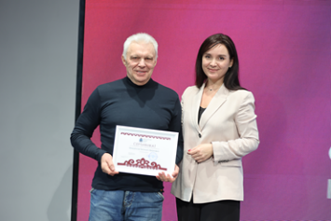 | 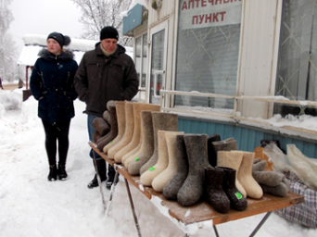
Иванов Алексей Александрович
Муниципальный район (городской округ) Пушкиногорский , Деревня Исса.
Город, село Рабочий поселок Пушкинские Горы
Ф.И.О. мастера, год рождения, контактный телефон (моб., раб.), е-mail (обязательно)
Иванов Алексей Александрович. 1949 год рождения. 8 911 89 60 448. e-mail: kdc-pushgory@mail
Наличие учеников -НЕТ
Участие в выставках (за последние три года) В 2023 году принимал участие в выставке-продаже в праздник День деревни «Люблю тебя, село родное!»
Перечень изделий
Корзины из ивовых прутьев
Творческая характеристика мастера: В деревне Клиново живет Иванов Алексей Александрович. Ему 74 года. Родился Алексей
Александрович в Ленинградской области в городе Павловске. В детстве его на каникулы отвозили к бабушке, там он и познал первые азы плетения корзин глядя как по вечерам старики плетут корзины. Детство закончилось, наступило время семьи и работы (сталевар), плетение корзин позабылось. В 90-е годы Алексей Александрович стал ездить на дачу к родственникам в Псковскую область, деревню Клиново.А когда сталевар ушел на пенсию, то переехал с семьей на Псковщину. В деревне стали держать большой огород, развели кроликов, курей. А в зимний период дел по меньше и от решил вспомнить о своем рукоделии – плетении корзин. Тем более, что ивовых прутьев около дома много, так как дом стоит на берегу пруда. Корзинки плетет для домашнего быта, чтобы носить сено кроликам, носить овощи и фрукты, носить дрова, ходить в лес за ягодами и грибами. Корзины идут на продажу, а иногда являются и не плохом подарком.
Фото мастера и его работ
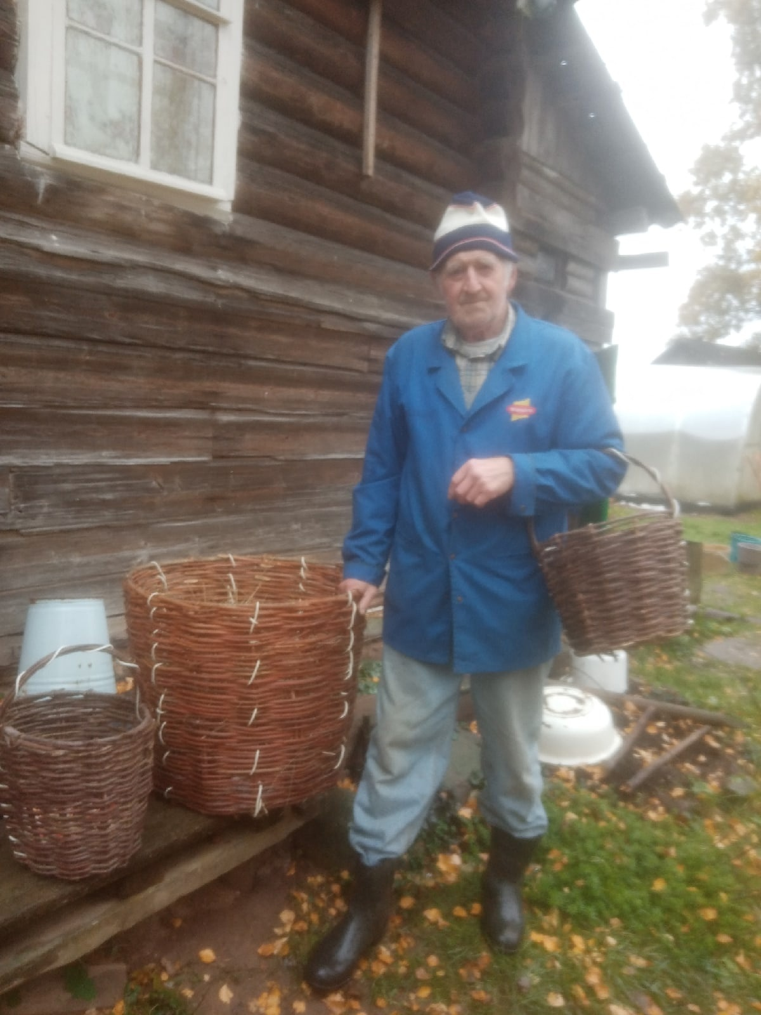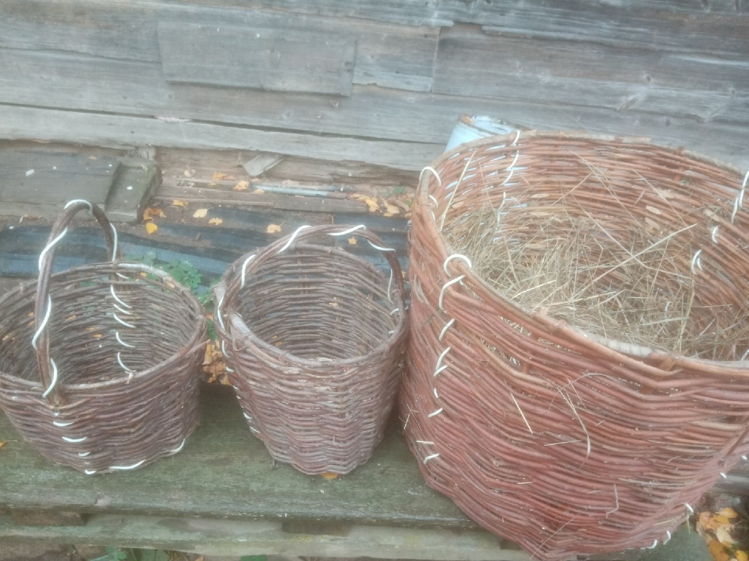

Андреева Галина Владиславовна

Муниципальный район (городской округ) Пушкиногорский, Деревня Исса.
Город, село Рабочий поселок Пушкинские Горы
Ф.И.О. мастера, год рождения, контактный телефон (моб., раб.), е-mail (обязательно)
Андреева Галина Владиславовна. 1960 год рождения. Моб.т.: 8 911 89 60 448 (информатор).

e-mail: kdc-pushgory@mail.ru
Вид ремесла Лозоплетение
Наличие учеников нет
Участие в выставках (за последние три года) нет
Перечень изделий : Корзины, подносы, короба, лукошки, плетеная мебель.
Творческая характеристика мастера:
В деревне Исса проживает Андреева Галина Владиславовна, ей 63 года. Галина Владиславовна пенсионерка, окончила медицинское училище. Ее любимое ремесло – плетение изделий из лозы, занимается этим увлечением уже больше 10 лет. На вопрос «Как она начала плести и почему?, она ответила: «Как то раз гуляя вдоль дороги, заметила , как много молодых прутьев из которых можно плести интересные изделия, и это ее очень заинтересовало. Через какое-то время муж принес книгу по плетению корзин и помог интернет». Сейчас существует много всякого оборудования, станков для обработки материалов. Галина Владиславовна обрабатывает все в ручную, используя только такие инструменты, как шило, нож, секатор, бокорезы.
Плетению Галина Владиславовна посвящает все свое свободное время. На изготовление одного лукошка у нее уходит часа четыре.А так, все зависит от сложности и типа изделия, можно и неделю, и две. В основном все плетеные изделия она придумывает сама, иногда берет идею с фотографии и добавляет свою фантазию.
Много времени отнимает сбор лозы, заготовка и подготовка материала для плетения. Сбор лозы для плетения не приносит никакого вреда природе, а напротив омолаживает
заросли ивы. Для изделия берется однолетний прут. Материал Галина Владиславовна заготовляет поздней осенью, после первых заморозков, вдоль реки у воды, там прутья длинные и гибкие. Находит куст, срезает несколько штук прута, чтобы проверить на пригодность (созревание). Прежде чем срезать прут, она проверяет его на гибкость. После сбора материала, переходит к варке прута – варит 2-3 часа, в зависимости от его толщины. Затем сушит, ошкуривает, сортирует по длине и толщине и связывает в пучки. Для плетения можно использовать как неочищенные прутья, так и очищенные – все зависит от дальнейшего применения. Из неочищенных ветвей плетут корзины для сбора корений и ягод, изгороди, беседки. Очищенные прутья используются для изготовления более изящных вещей: вазонов, домашней мебели, корзин.
Спрос на плетеные изделия у Галины Станиславовны имеется, есть заказы.

Фото мастера и его работ
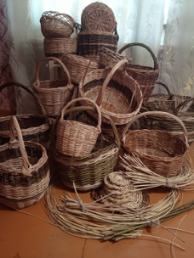 | 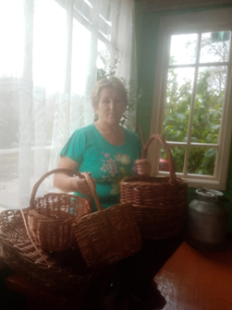

Иванова Елена Васильевна
Муниципальный район (городской округ) Пушкиногорский. Село Велье
Город, село Рабочий поселок Пушкинские Горы
Ф.И.О. мастера, год рождения, контактный телефон (моб., раб.), е-mail (обязательно)
Иванова Елена Васильевна. 1969 года рождения. 8 921 11 67 954 e-mail: kdc-pushgory@mail.ru

Вид ремесла: вязание изделий на спицах и крючком.
Наличие учеников - нет
Участие в выставках (за последние три года) В 2021 году – «Нам года – не беда» - 1 октября, «Моя мама – рукодельница» - 7 марта, «Самым милым и любимым». В 2022 году – «Волшебное кружево» - 25 декабря, «Теплые вещички» - 20 ноября. «Мы дарим вам свое искусство». Выставка, посвященная празднику села Велье – 16 сентября. В 2023 году – «Живет в народе красота» - 7 марта, «Весенний перезвон»- 29 апреля; «Волшебство своими руками» - 12 августа; «Ветеранское подворье», областной смотр-конкурс – 6 сентября; «Модные штучки – золотые ручки» - 5 октября; «Корзинка вдохновения» - 29 ноября.
Перечень изделий : Косынки, шали, полонтины, пальто, платья, носки, рукавицы, салфетки, скатерти.
Творческая характеристика мастера: Сведения о мастере декоративно-прикладного творчества.
Иванова Елена Васильевна, родилась 13.07. 1969 года в Опочецком районе.
Имеет специальности техник-технолог электро-проводной связи и воспитатель дошкольных учреждений.
С 2003-2009 гг. работала в Велейском доме культуры художественным руководителем. С 2010 года является социальным работником.
Ещё в школе, будучи ученицей 5 класса вместе с подружкой начали постигать азы вязания спицами и крючком.В последствии вязание переросло в любимое занятие и по настоящее время. Елена Васильевна является мастером по вязанию косынок, палантинов, носков, пальто, салфеток, скатертей и мн. другое.
Со своими работами участвовала в областном конкурсе «Ветеранское подворье» в г. Порхов. Работы Елены Васильевны постоянно участвуют в выставках в Велейском доме культуры, на массовых праздниках села Велье, а также в онлайн-конкурсах.
Фото мастера а и его работ
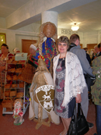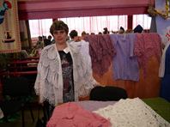 | 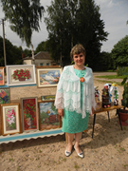

Вилкаускас Виктор Винцович

Муниципальный район (городской округ) Пушкиногорский. Село Велье
Город, село Рабочий поселок Пушкинские Горы
Ф.И.О. мастера, год рождения, контактный телефон (моб., раб.), е-mail (обязательно). Вилкаускас Виктор Винцович. 1971 год рождения. Телефон информатора: 8 921 11 67 95
e-mail: kdc-pushgory@mail.ru

Наличие учеников - нет
Участие в выставках (за последние три года) В 2021 году – «Нам года – не беда» - 1 октября, «Мужские руки не знают скуки» - 23 февраля, В 2022 «Мы дарим вам свое искусство». Выставка, посвященная празднику села Велье – 16 сентября. В 2023 году – «Живет в народе красота» - 7 марта,«Весенний перезвон»- 29 апреля; «Волшебство своими руками» - 12 августа; «Ветеранское подворье», областной смотр-конкурс – 6 сентября; «Гуси, гуси – га,га, га» - сельскохозяйственная ярмарка – 23 сентября.

Перечень изделий : Фотозоны к праздникам, зимние домики для птиц, декоративные фигуры («Колодец», «Гуси», «Солнышко», «Скамья» и др.)

Творческая характеристика мастера:
Сведения о мастере декоративно-прикладного творчества.
ВилкаускасВикторасВинцович, родился 16.01. 1971 года в Калининградской области. Имеет специальности-электромеханик, тракторист. В село Велье приехал в 1994 году после службы в Армии. Долгое время работал в школе рабочим по двору и истопником. В настоящее время –социальный работник.
Работа с деревом началась со строительства бани, вырезания резных рам лобзиком, резных ворот. В последствии работа с деревом переросла в хобби. Закупил специальное оборудование по дереву и начал вырезать декоративные изделия.
Первой поделкой была «Зимний домик для птиц» для сына, участвовавшего в районном конкурсе среди школ, где занял первое место.
В настоящее время помогает изготавливать фотозоны для проведения праздников села Велье, для украшения сада декоративными фигурами ( муравей, гуси, солнышко, скамьи, колодец и многое другое).
Работы Вилкаускас В.В. участвовали в конкурсе «Ветеранское подворье», проходившая в г. Невеле и «Сельскохозяйственной ярмарки» в пос. Пушкинские Горы.
Также изготавливает фигурки для жителей села Велье
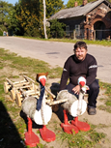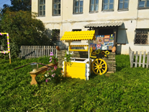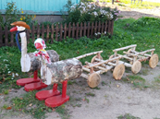 | 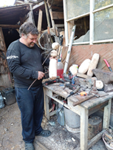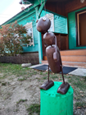

.

Тиханенкова Наталья Викторовна
Муниципальный район (городской округ) Пушкиногорский.
Город, село Рабочий поселок Пушкинские Горы
Ф.И.О. мастера, год рождения, контактный телефон (моб., раб.), е-mail (обязательно)
Тиханенкова Наталья Викторовна. 1990 год рождения. 8 811 46 2 33 03 e-mail: kdc-pushgory@mail.ru

Наличие учеников -нет
Участие в выставках (за последние три года).Изготовляет сувенирную продукцию – роспись по дереву, магниты, лоскутное шитье. С 2020 года является участницей районных выставок-продаж в деревне Тригорское.
2022 год – «Масленичный сувенир», «Без кота и жизнь не та», «Родные просторы»
В 2023 году – Всероссийский Пушкинский праздник поэзии – 3 июня. Областной фестиваль «Граинская сторона», Красногородский район. 19 августа
Перечень изделий : Лоскутное шитье, шитье кукол, изготовление эксклюзивных вещей (сумки, украшения), Самое главное увлечение – рисование. Это картины в технике «Акварель», где отображаются Пушкинские места. Роспись по дереву, роспись магнитов. Сувенирная продукция для туристов.
Творческая характеристика: Наталья Викторовна Тиханенкова, 30 января 1990 г.р., Пушкинские Горы.
(роспись по дереву, акварель)
Тиханенкова Наталья Викторовна родилась 30 января 1990 года в Пушкинских горах.
Первые навыки творчества Наталья приобрела в Пушкиногорской детской школе искусств им. С.С.Гейченко на художественном отделении, ее преподавателем была Михайлова Альвина Ивановна. Еще учась, Наталья принимала участие в школьных и районных выставках. Школу искусств Наталья Викторовна закончила с отличием. В этом же году она стала студенткой Псковского Педагогического университета на отделении «технология и дизайн». После окончанию университета Наталья поступила на работу в Пушкиногорскую школу-интернат учителем технологии. Здесь раскрылись творческие способности. А это кулинария, шитье, рисование, изготовление кукол, художественное оформление кабинета к праздникам. Все свои творческие навыки Наталья Викторовна передавала детям. В настоящее время Наталья Викторовна – педагог-организатор в детской школе искусств им. С.С.Гейченко.
С каждым годом мастерство оттачивалось. Появилось новое увлечение – лоскутное шитье (одеяла, кухонные полотенца, прихватки и др).
Но самым главным увлечением Натальи осталось рисование. А это картины в технике «Акварель», где отображаются Пушкинские места, что не мало важно для туристов. А так же роспись по дереву, роспись магнитов, где нарисованные сказочные герои радуют глаз пушкиногорцев, и, конечно туристов. Изделия Натальи Викторовны имеют успех у туристов в Пушкинском заповеднике «Тригорское».
Наталья Викторовна постоянный участник районных выставок («Масленичный сувенир», «Без кота и жизнь не та», «Родные просторы».

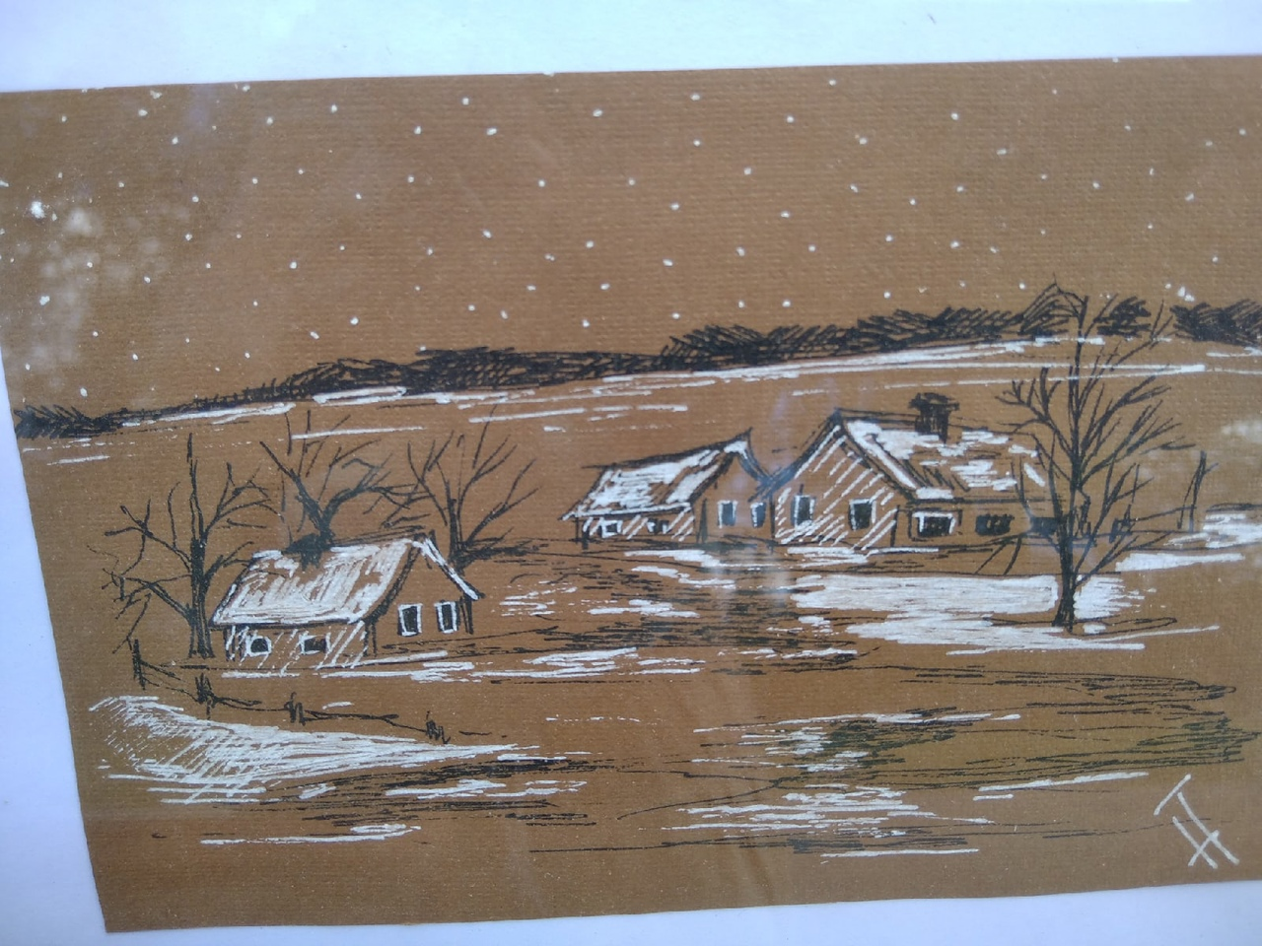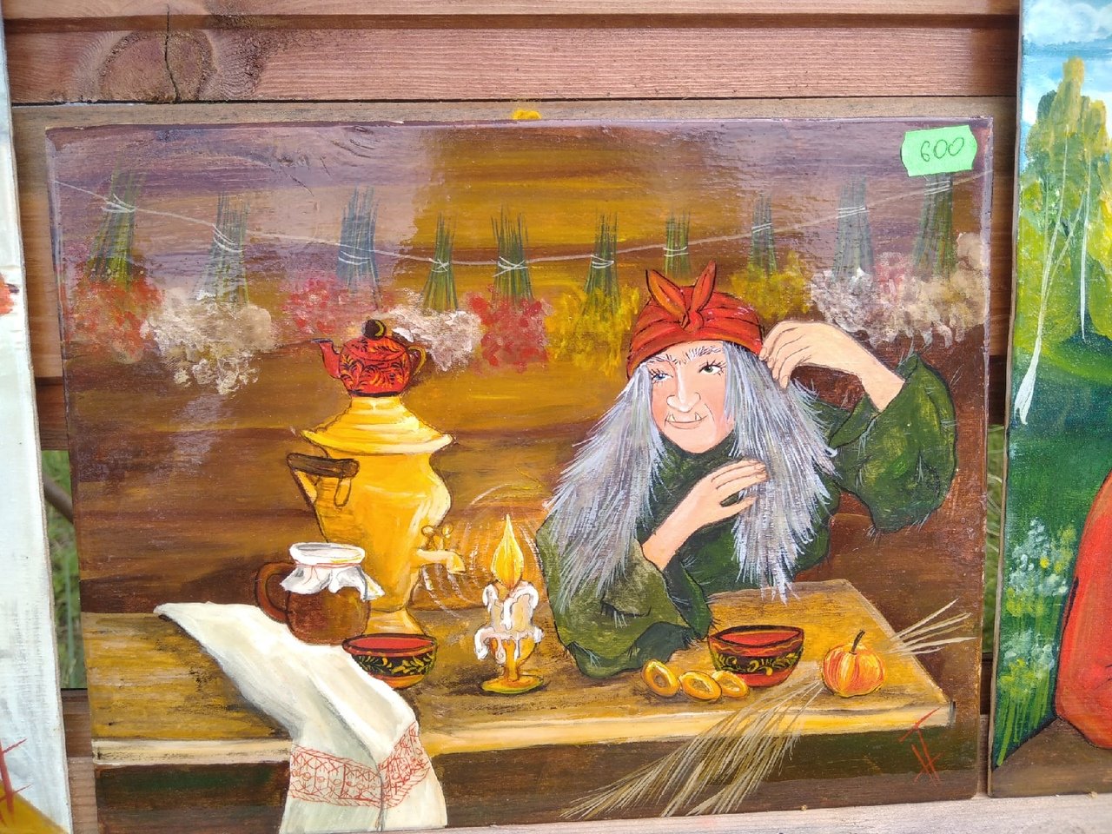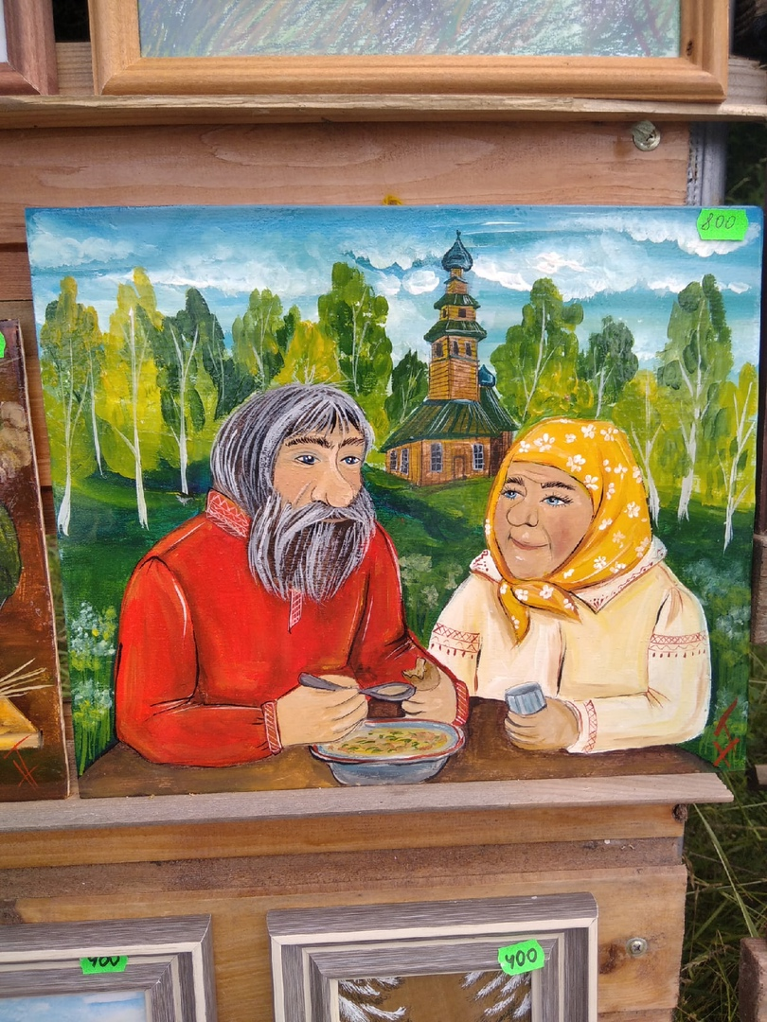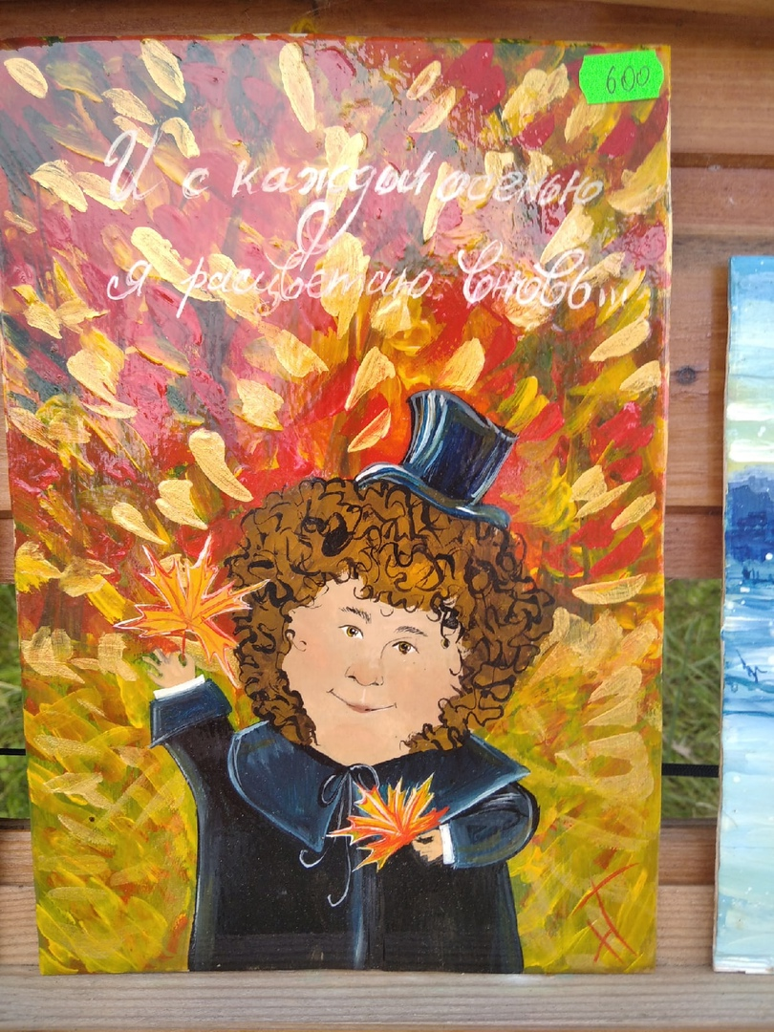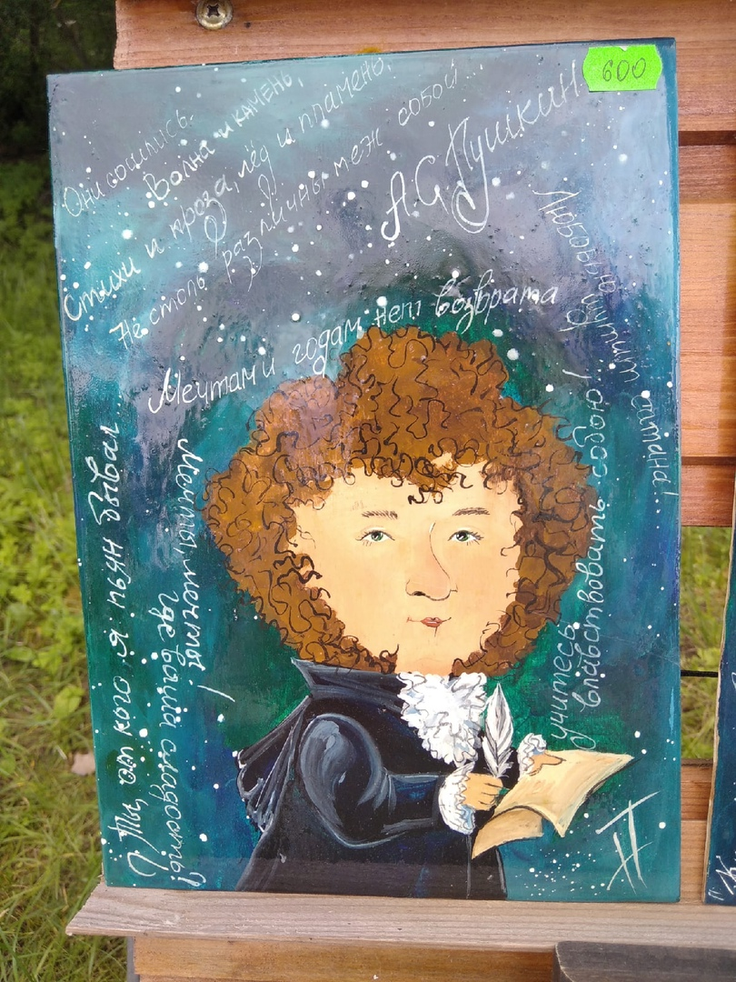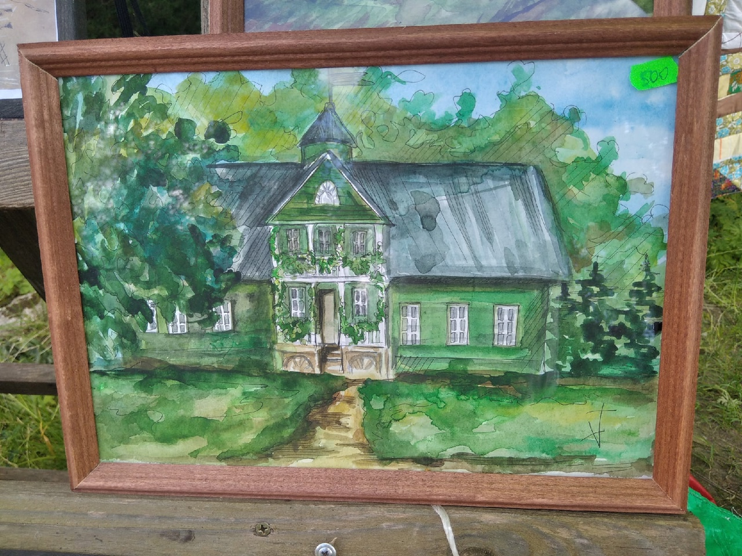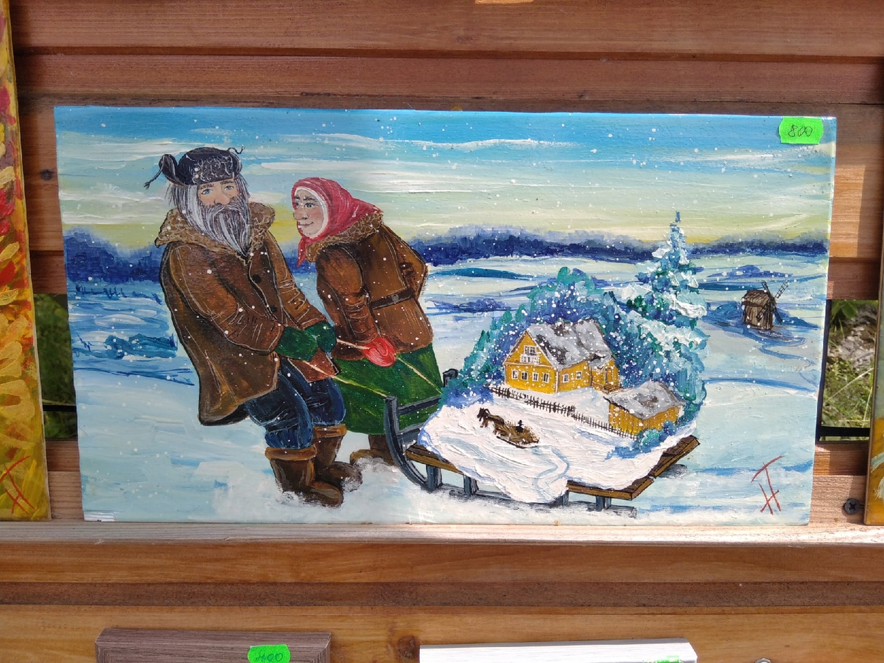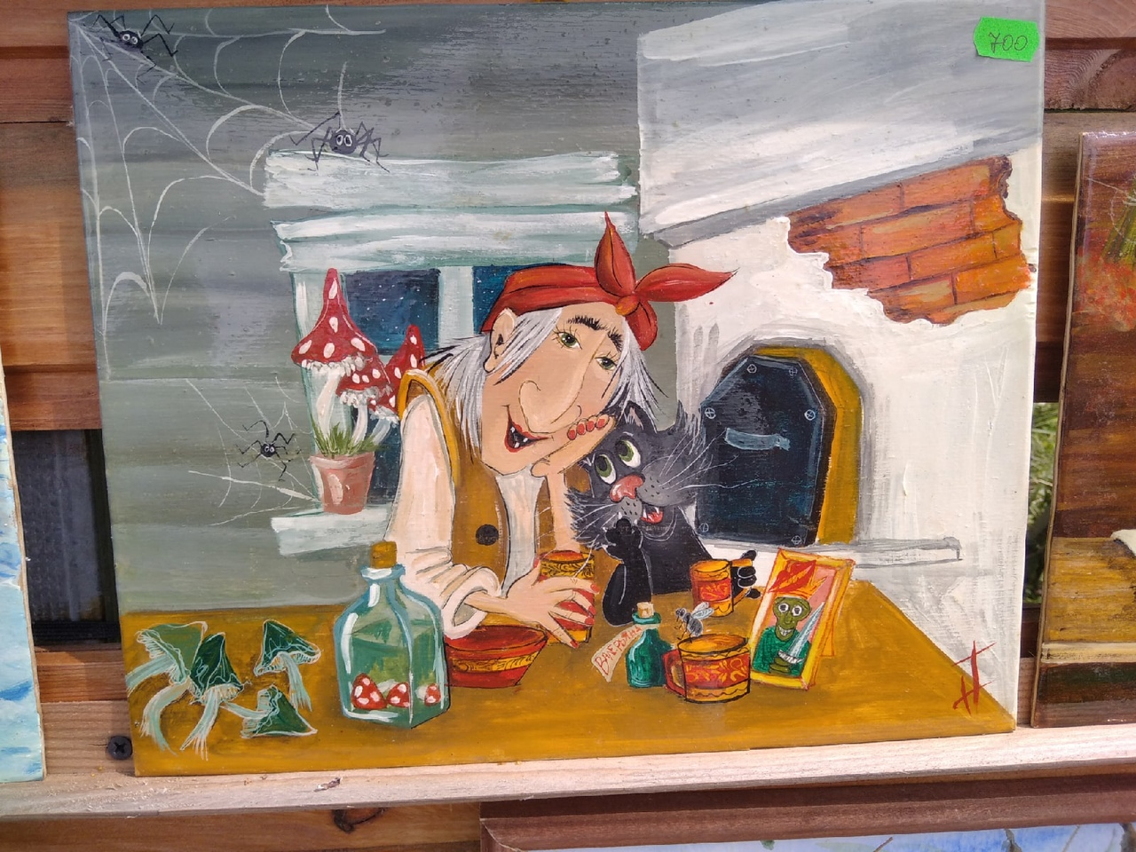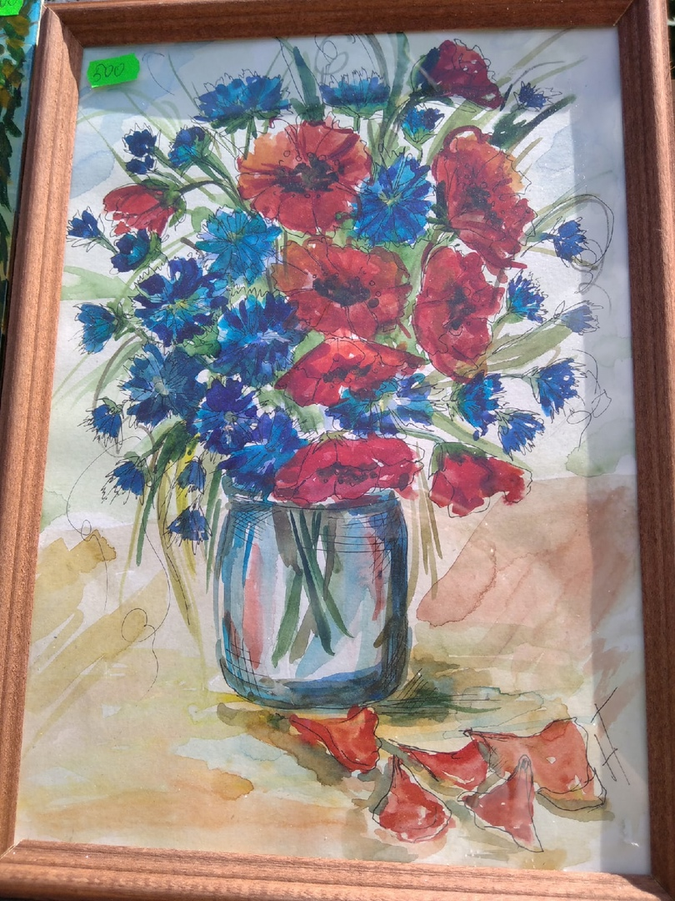

Алексеева Светлана Евгеньевна
Муниципальный район (городской округ) Пушкиногорский. Село Велье
Город, село Рабочий поселок Пушкинские Горы
Ф.И.О. мастера, год рождения, контактный телефон (моб., раб.), е-mail (обязательно). Алексеева Светлана Евгеньевна. Телефон информатора: 8 921 11 67 954 e-mail: kdc-pushgory@mail.ru
Наличие учеников - нет
Участие в выставках (за последние три года) В 2021 году – «Нам года не беда» - 1 октября; «Моя мама рукодельница» - 7 марта; «Самым милым и любимым» - 25 ноября. «Масленичный сувенир», областная выставка – 24 февраля. В 2022 году- «Ажурная снежинка» - 1 января; «Масленица к нам спешит» - 23 февраля; «Тепло и уютно» - 24 ноября; В 2023 году – «Живет в народе красота» 7 марта; «Весенний перезвон» - 29 апреля; «Волшебство своими руками» - 12 августа; «Ветеранское подворье» - 6 сентября; «Модные штучки – золотые ручки» - 5 октября; «Корзинка вдохновения» - 29 ноября.
Перечень изделий: Изделия из бисера, кружева, кружевные салфетки, изготовление кукол из фаомирана.

Творческая характеристика мастера:
Алексеева Светлана Евгеньевна, 1965 года рождения, родом из Эстонии. В настоящее время живет и работает в селе Велье. Является главой администрации Велейской волости. Участница вокального ансамбля «Рябинушка». Активно принимает участие в выставках своего села Велье, в районных выставках и областных («Масленичный сувенир»). Проводит мастер-классы на занятиях любительского объединения «Рукодельница».
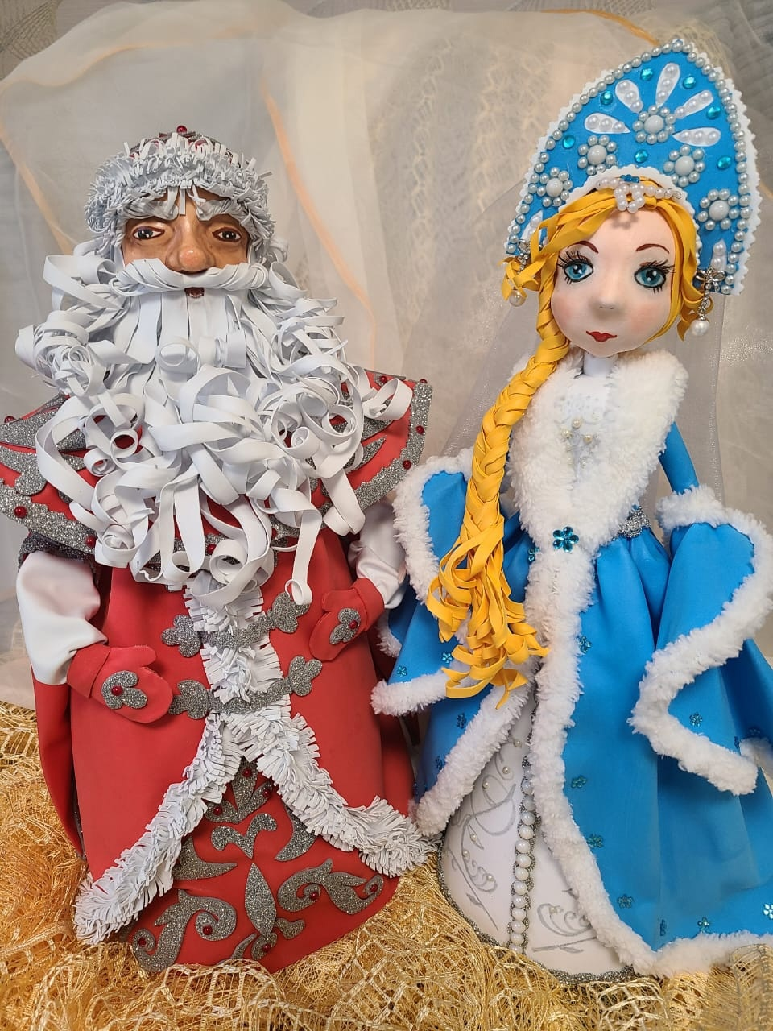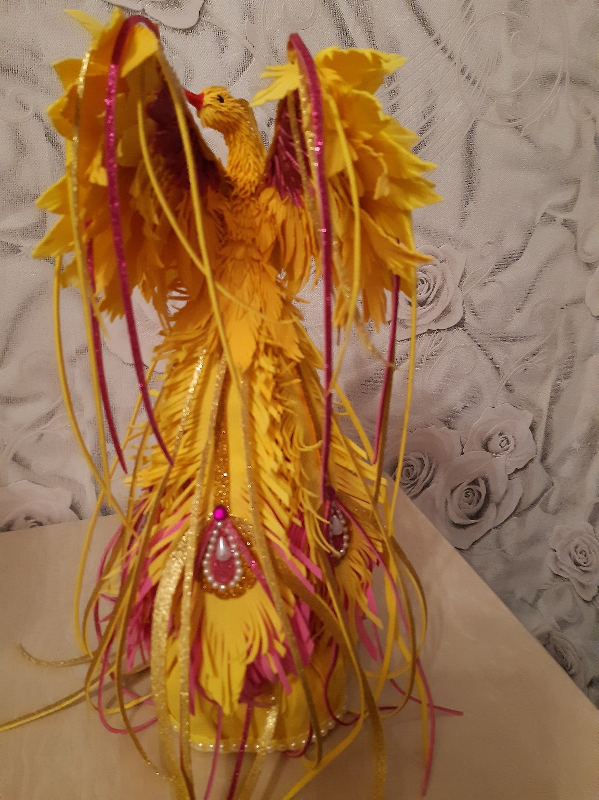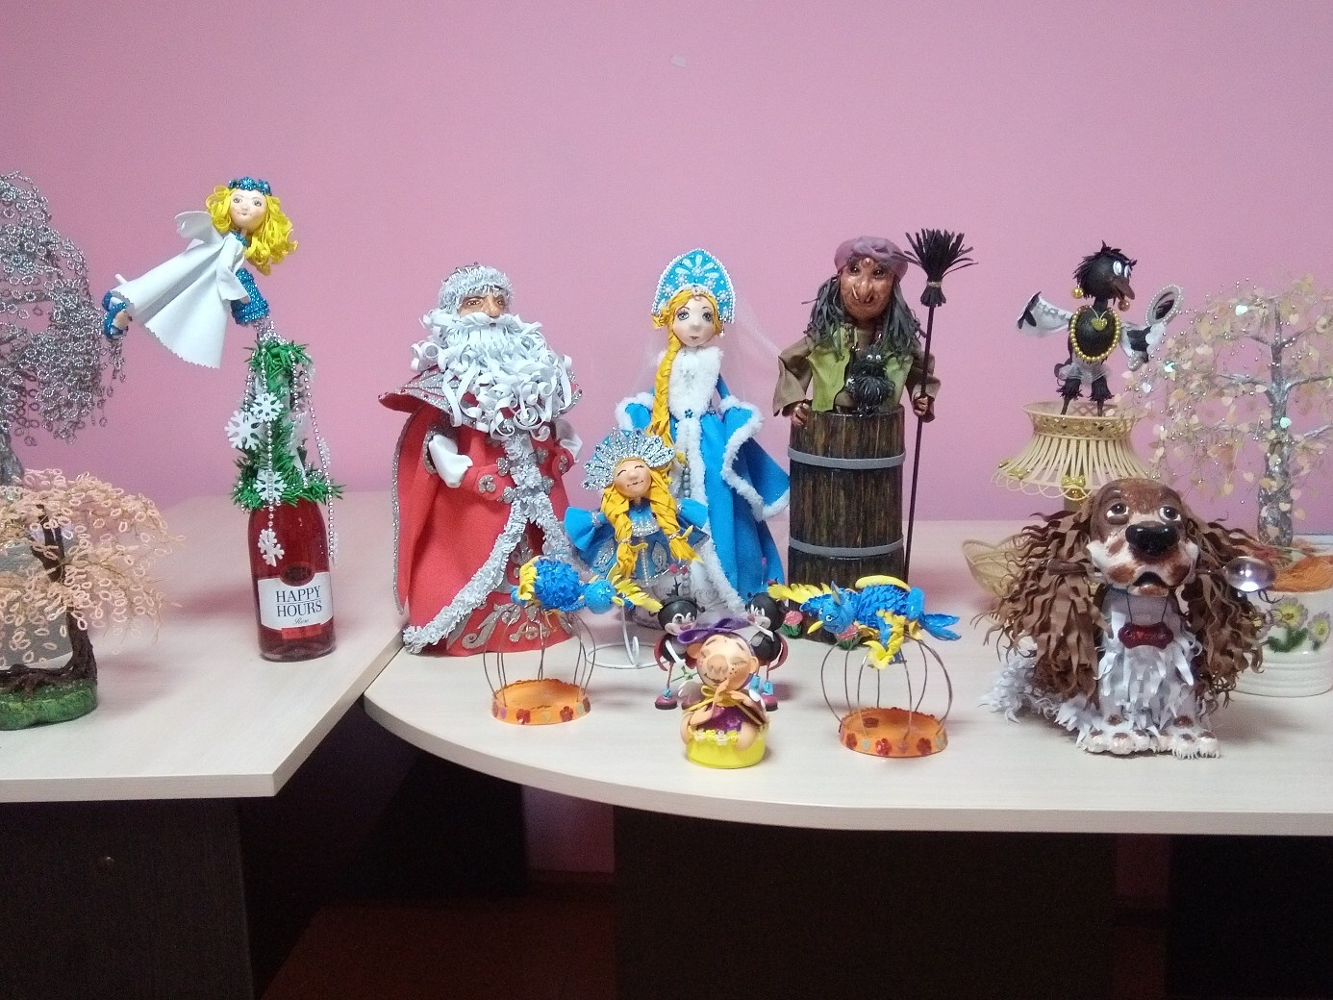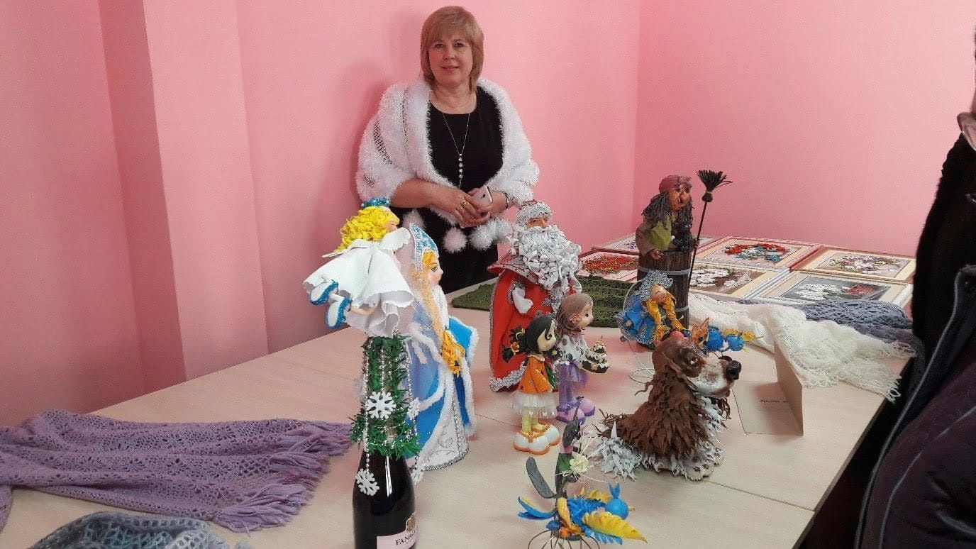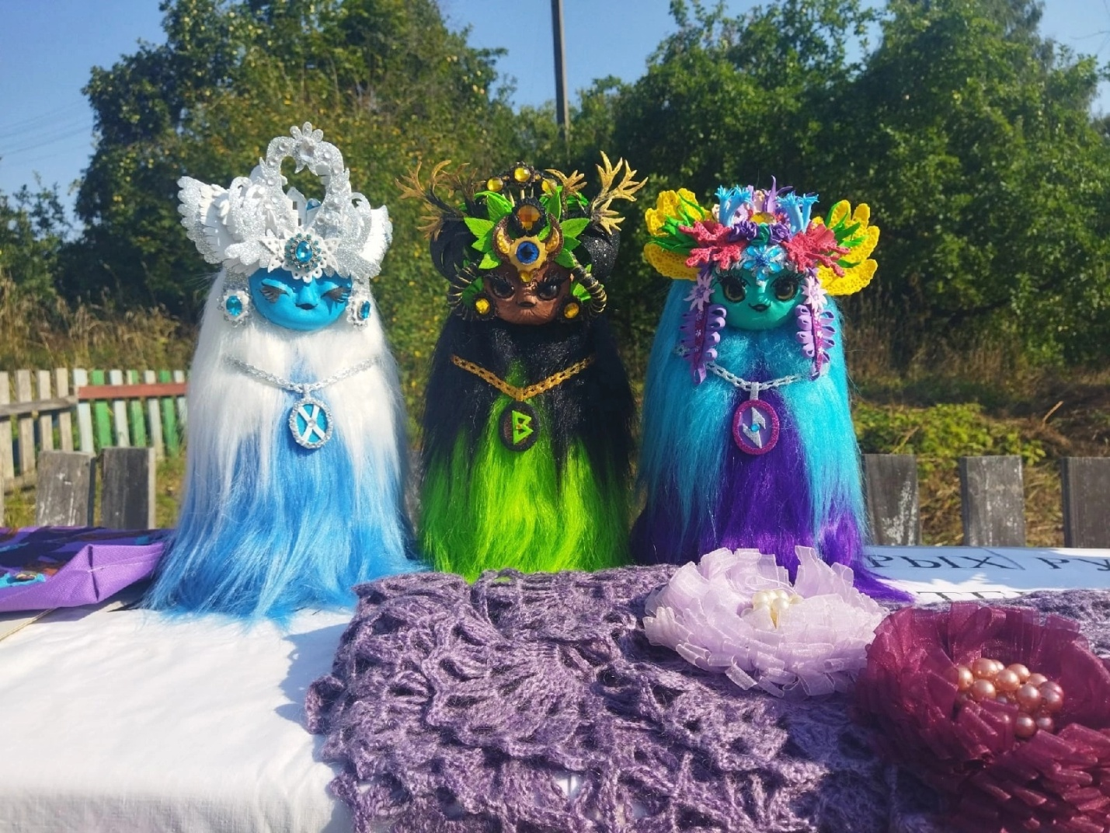
Васильева Антонина Васильевна
Муниципальный район (городской округ) Пушкиногорский
Город, село Рабочий поселок Пушкинские Горы.
Ф.И.О. мастера, год рождения, контактный телефон (моб., раб.), е-mail (обязательно)
Васильева Антонина Васильевна. 1937 год рождения. 8 953 24 41 708 e-mail: kdc-pushgory@mail.ru
Наличие учеников - дает МК
Участие в выставках (за последние три года) За последних три года постоянно пополняет комнату народного быта вязаными изделиями. Проводит мастер-классы с детьми по вязанию крючком и на спицах. Рассказывает присутствующим о вязаных изделиях, присущих Псковскому краю, а это рисунок, цветовая гамма.
Перечень изделий : Вязаные шали, рукавички, носки, свитера (на спицах). Салфетки, скатерти (крючок).
Творческая характеристика мастера:
В Рубиловском СДК работает комната народного быта, где собран богатый материал по истории родного края, а так же по истории деревни Рубилово. В комнате проходят экскурсии, где выставляются работы местных мастеров и мастериц. Одна из выставок была посвящена вязаным изделиям и называлась «Сделано с любовью». Это была персональная выставка Васильевой Антонины Васильевны и состоялась она 1 октября. (Без ее участия не проходит не одна выставка в деревне). Антонине Васильевне в 2023 году исполнилось 86 лет. Родилась она в деревне Курово Пушкиногорского района. Во время оккупации всю семью выселили из дома и обозом направили в Латвию. Ночью им удалось сбежать, скрывались в болотах около деревни Кортово. Вернулись в родную деревню и там остались жить до освобождения Пушкиногорского района.
Вязать Антонина Васильевна начала с 7 лет. Учила ее мама Васильева Екатерина Антипична. Все свое мастерство передала дочери. Антонина Васильевна помнит, как вязала первые свои рукавички и ей помогала мама. С возрастом освоила технику вязания не только на спицах, но и крючком. Антонина Васильевна рассказывала, что когда была молодой, зимними вечерами молодежь собиралась у кого-то в избе, и там девушки занимались рукоделием, обменивались при этом узорами. Всю свою долгую жизнь вязала носки, рукавицы, платки, косынки, которые возила в Ленинград. Там продавала. На вырученные деньги строили дом, покупали вещи для себя. Когда появились внуки, вязала маленькие кофточки, штанишки, носочки, рукавички, ползунки, следочки. Появились правнуки, которые с удовольствием носят прабабушкины творения, куда вплетаются узоры родного края. Ведь она вкладывает всю свою душу в вещи, которые вяжет.
Фото мастера и его работ
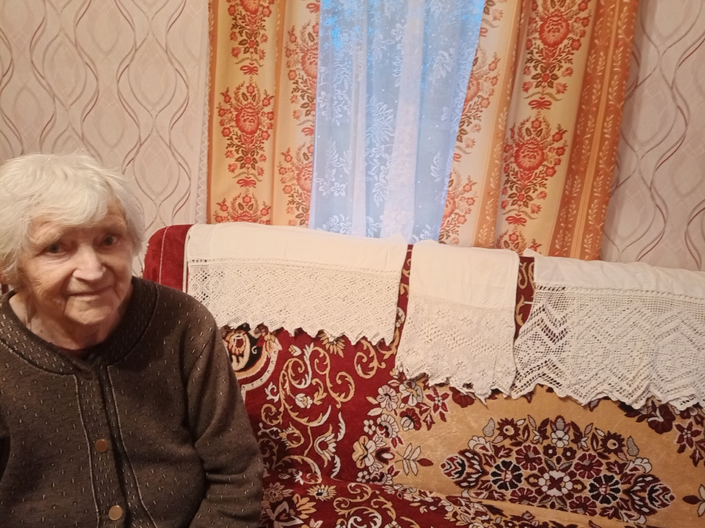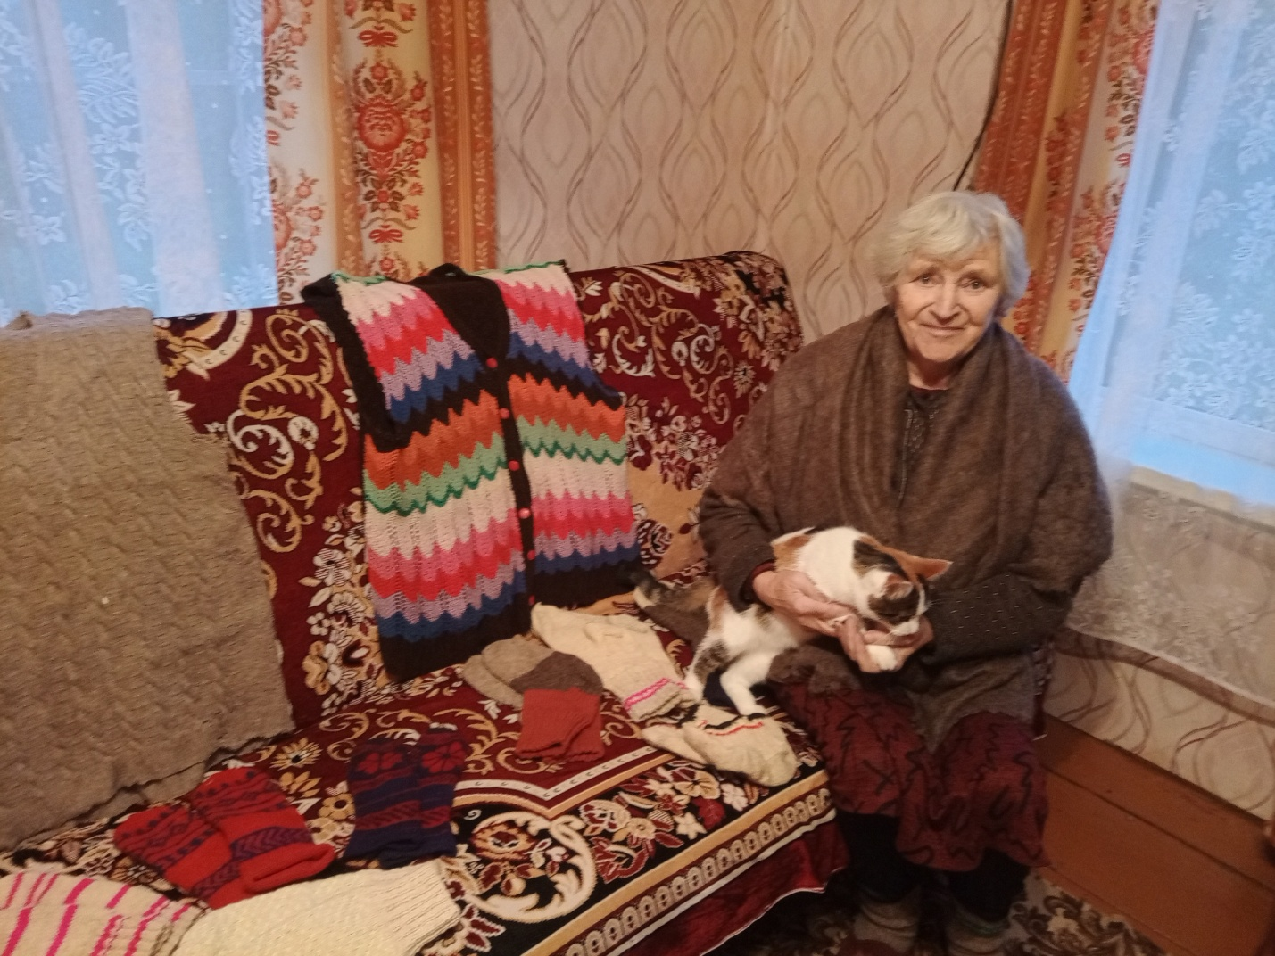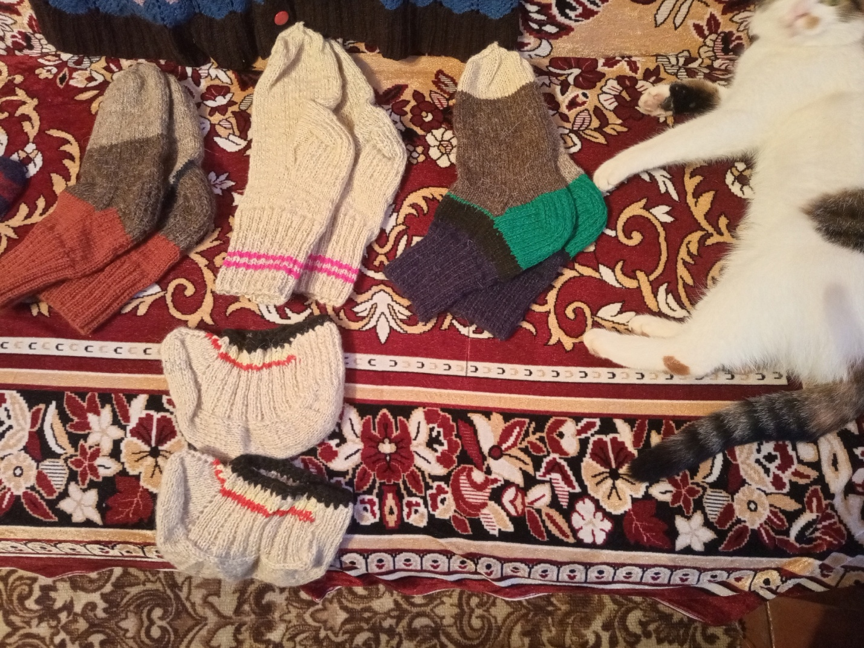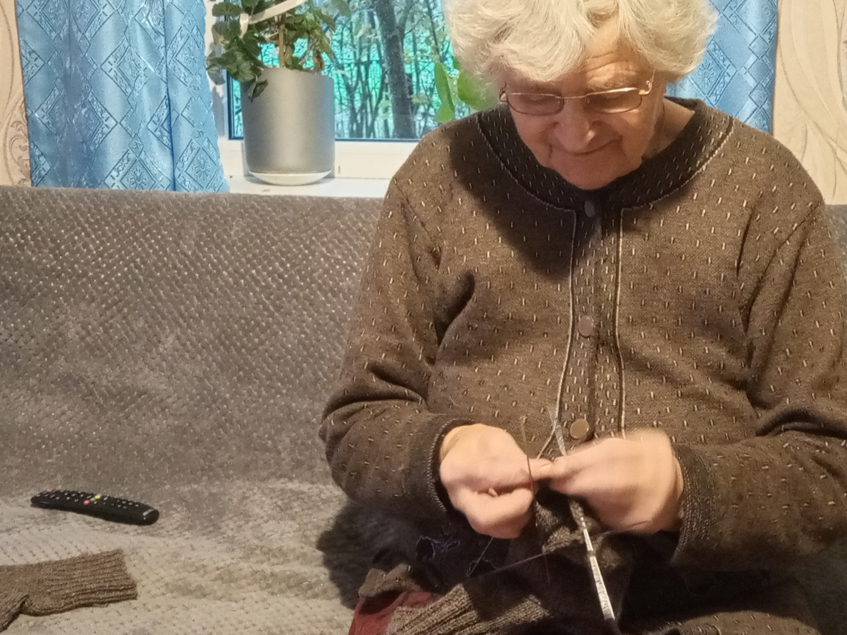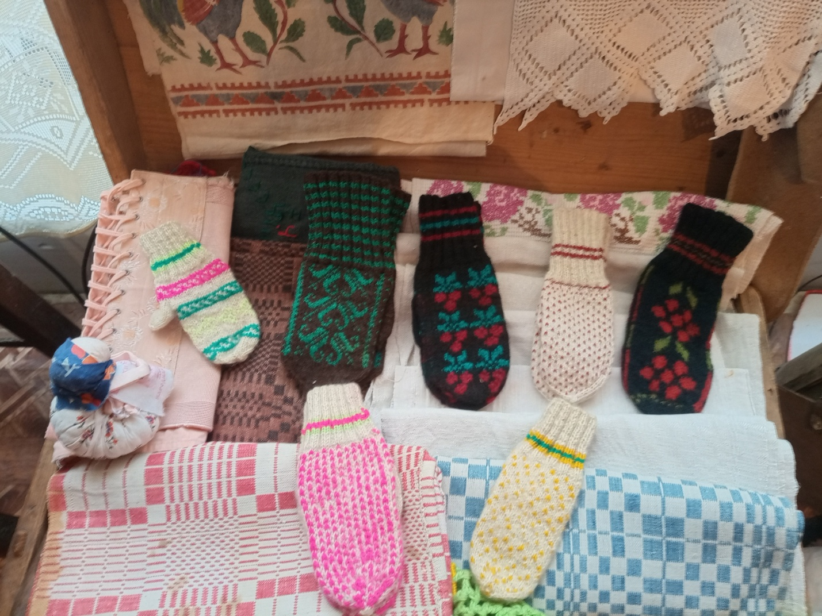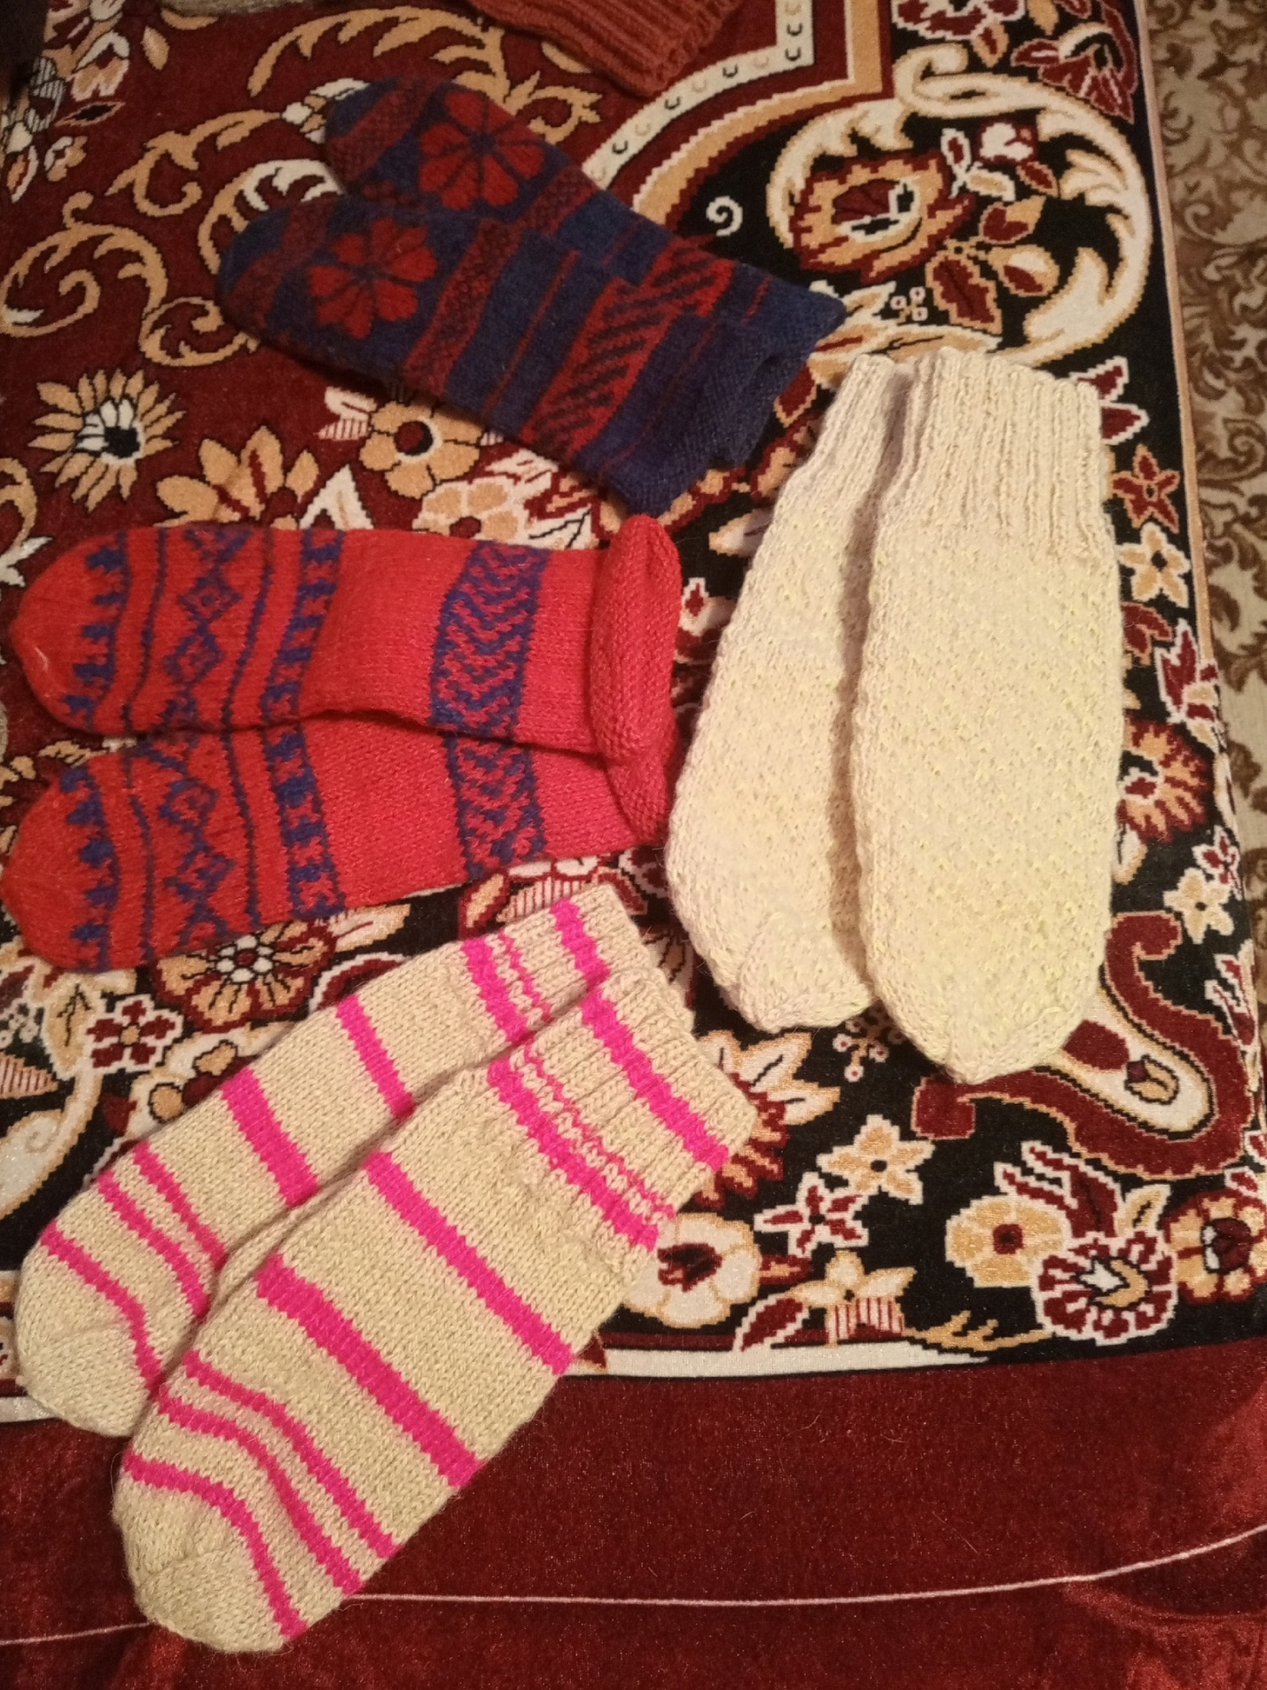

Приложение № 13
Заполнять по образцу на отдельном листе

Выставочная деятельность

- Муниципальный район (городской округ) Пушкиногорский район
- Город, село Пушкинские Горы
- Дата проведения, название выставки, кол-во участников, кол-во посетителей

№ | Дата проведения | Название выставки | Количество участников | Количество посетителей
1 | 07.03.25 | Мода и ремесла | 4 | 40
2 | 28.06.25 | Мозаика рукоделия | 4 | 60
3 | 03.10.25 | Итоги труда и волшебства | 4 | 30
4 | 19.08 | «Граинская сторона» (Икона на плашках, текстильная кукла, фриволите, вязаная кукла) | 5 | 200
5 | 24.08 | «Творим красоту своими руками» (выставка картин в технике эмру, кукла текстильная, роспись по дереву – разделочные доски, папье-маше, куклы из фоамирана) | 3 | 95
6 | 25.09 | «Это делаем мы» (Расписная матрёшка, вышивка лентами, акварельные картины, изделия из дерева (скалки, лопатки), расписные изделия из глины (лошадки, лошадки-качалки, мини-кружки, мини-мебель) | 7 | 60
7 | 05.10 | «Красота своими руками» (вязание крючком, шали, палантины, косынки) | 8 | 40
 | 05.12 | «Наслаждение от умения» (Текстильная сумка, вязаные головные уборы, фетровые маскарадные головные уборы) | 4 | 30
10 | 00.03 | Выставка "Семья талантами богата" (картины вышитые крестиком, бисером, алмазная мазаика, картины в технике "Живопись по номерам", вышивка лентами, вязанная игрушка) | 10 | 50
 | 00.04 | Участие в областной выставке "Творческая семья" (Вышивка крестиком.) | 1 | Данных нет
 | 00.04 | Выставка "Радужная улыбка вышивки" (вышивка крестиком, лентами, алмазная вышивк) | 3 | 30
 | 00.11 | Выставка "Наши руки не для скуки»  (картины из атласных лент) | 1 | 15
 | 08.06 | Выставка-продажа изделий мастеров пушкиногорья в дни Пушкинских праздников (керамика, лозоплетение, фриволите, текстиль и пр.) | 15 | Данных нет
 | 27.03 | Выставка-продажа на Масленицу (текстиль, вязание, деревянные изделия и пр.) | 20 | 150
 | 25.08 | Выставка Россия начинается здесь» | 2 | Данных нет

Приложение № 14
Заполнять по образцу на отдельном листе

Развитие традиционной народной культуры

Не проводились

- Указать сёла района, обследованные фольклорными экспедициями в 2024 году:
- название села
- состав экспедиции
- сроки проведения экспедиции
- Место, способ хранения экспедиционных материалов

- Указать МфКЦ, СДК, СК, работающие на основе русской традиционной культуры

- Указать ДШИ, ДМШ, имеющие фольклорные отделения (Ф.И.О. заведующего
отделением, контактные телефоны)
- Указать количество специалистов по фольклору в районе (среднее специальное, высшее образование)
- Какие национальные праздники проводятся в районе, селе (число, месяц, название праздника, наиболее интересные и значимые описать подробно)

- Наличие Центров традиционной культуры (контактный телефон руководителей)

- Участие фольклорных коллективов в межрегиональных, всероссийских, международных фестивалях, конкурсах в 2024 году (указать награды)

- Информационная и методическая работа
  - Перечислите наименования периодических изданий, которые вы используете в работе
  - Какие ресурсы сети Интернет вы используете в работе (укажите наименования, адреса сайтов)
  - Укажите количество и формы (семинары, семинары-практикумы, мастер-классы) учебных мероприятий, которые вы посетили в 2024 году

  - Перечислите наиболее актуальные для вас темы учебных мероприятий

  - Какие методические издания, материалы с сайта ПОЦНТ использовались вами в
работе в 2024 году

  - Виды и темы материалов, представляющих для вас наибольший интерес в 2024
году
- В каких мероприятиях по традиционной культуре, планируемых ПОЦНТ в 2024 году, фольклорные коллективы и мастера примут участие

Приложение № 15

Заполнять по образцу на отдельном листе

Гармонисты
- Муниципальный район(городской округ) Пушкиногорский район
- Город,село Рабочий посёлок Пушкинские Горы
- Ф.И.О. гармониста Григорьев Юрий Дмитриевич
- Образование Среднее специальное
- Стаж творческой деятельности 42 года
- Участие в конкурсах и фестивалях за последние 5лет,награды:
2020 год:1.Областной фестиваль Псковского фольклора. Народный хор русской песни. 24 октября. Диплом 2 степени.
2.Областной фестиваль народного творчества пожилых людей «Осень тоже красива», участники народного хора русской песни. 10 октября. Диплом 1 степени.
3.Областной музыкальный интернет-конкурс «Люблю тебя, моя Россия». Участники народного хора русской песни. 12 июня. Диплом Лауреата.
Итого 3 конкурса, фестиваля за 2020 год.
2021 год: 1.Областной фестиваль по выявлению и поддержке талантливых детей «Мы из будущего», фольклорный детский образцовый коллектив «Рябинушка». 13 марта. Диплом 1 степени.
2.Областной военно-исторический фестиваль «Когда мы были на войне», участника народного хора русской песни. 7 августа. Диплом участника.
3.Областной конкурс исполнителей народной песни «Песня русская», участники народного хора русской песни. 22 октября. Диплом Лауреата.
Итого 3 конкурса, фестиваля за 2021 год.
2022 год:1.Областной фольклорный фестиваль «Масленичный разгуляй», фольклорный детский образцовый коллектив «Рябинушка». Дистанционный формат. 9-18 февраля. Диплом 3 степени.
2.Областной военно-исторический фестиваль «Когда мы были на войне», участники народного хора русской песни. 2 июля. Диплом участника.
3.Областной смотр-конкурс «Ветеранское подворье». Музыкальное оформление мероприятия, индивидуальное выступление (частушки под гармонь). Семья Ильиных (деревня Васильевское), участники театра «Малых форм», КДЦ. 13 сентября. Красногородский район. Диплом 1 степени.
4.Областной фестиваль творчества пожилых людей «Регион 60, территория 60+»
Итого 4 конкурса, фестиваля за 2022 год.

2023 год: 1.Областной фестиваль «Масленичный разгуляй». Фольклорный коллектив «Рябинушка», 7февраля. Диплом «За участие»;
2.Всероссийский Пушкинский праздник поэзии. Село Михайловское, фольклорная площадка. Участие в фольклорном концерте. Коллектив «Рябинушка». 3 июня;
3.Областной смотр-конкурс «Ветеранское подворье». Деревенская частушка, игра на гормоне. 6 сентября. Город Невель. Диплом Лауреата;
4.Областной фестиваль народного творчества для пожилых людей «Регион 60, территория 60+». 15 октября. Диплом Лауреата.
Итого 4 конкурса, фестиваля за 2023 год.

2024 год: Областной детский фестиваль – конкурс «Масленичная фольклориада». (г.Псков). Диплом Лауреата. (Руководитель – аккомпаниатор Образцового детского ансамбля «Рябинушка»).
2. Областной фестиваль – конкурс по выявлению и поддержке талантливых детей «Мы из будущего» (г.Опочка). Диплом Лауреата 2 степени. (Руководитель – аккомпаниатор Образцового детского ансамбля «Рябинушка»).
3. Первый муниципальный фестиваль – конкурс исполнителей частушки «Балалаечка играет, балалаечка поёт!». (д.Стрехно, Новоржевский район). Диплом 2 степени. (Участник вокально – инструментальной группы «Разноцветы»).
4. Фестиваль игры на народных инструментах «Эх, Опочановна!» (г.Опочка). Благодарность. (Участник вокально – инструментальной группы «Разноцветы»).
5. Фестиваль Природы «РосянкаFest”. (Полистовский заповедник). Благодарность. (Участник вокально – инструментальной группы «Разноцветы»).
Итого 5 конкурсов, фестивалей за 2024 год.

- Контактный телефон(моб.,раб.),е-mail(обязательно). 88114623303 – номер телефона директора. 89215000071 – номер телефона Григорьева Ю.Д. ,
e-mail: kdc-pushgory@mail.ru
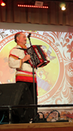

- Творческая характеристика гармониста (приложить фото, при наличии приложить видеозапись игры):
Григорьев Юрий Дмитриевич 1960 года рождения. Окончил Псковское областное музыкальное училище в 1981 году. С 1981 по 2000 годы являлся преподавателям по классу «Баян». Одновременно являлся концертмейстером Народного хора русской песни и детского Образцового фольклорного ансамбля «Рябинушка», руководителем которого является с ноября 2024 года.
В июне 2024 года, на базе Пушкиногорского Культурно – досугового центра, создаётся вокально – инструментальная группа «Разноцветы», в составе которой, Ю.Д. Григорьев играет на гормони.
Гормонист Ю.Д. Григорьев постоянный участник районных и сельских праздниках народного календаря.

9.Репертуар: русские народные наигрыши, народный инструментал, частушки, песни из репертуара братьев Заволокиных, песни Псковщины.

Приложение № 16

Заполнять по образцу на отдельном листе

Казачьи творческие коллективы

На территории казачество не проживает
- Муниципальный район (городской округ)
- Город, село
- Полное название коллектива
- Год создания
- Наличие звания «Народный (образцовый)», «Заслуженный коллектив» Предоставить ксерокопию документа о присвоении звания
- На базе какого учреждения работает коллектив (полностью название, индекс, адрес, телефон, факс, е-mail)

- Количество участников коллектива
- Ф.И.О. руководителя, тел. (моб., раб.), е-mail (обязательно)

- Образование руководителя (какое учебное заведение окончил)

- Репертуар

- Репертуарный план на 2024 год.
- Участие коллектива в районных, городских, региональных, всероссийских, международных мероприятиях (указать наиболее значимые в 2024 году, награды)

- Имеет ли коллектив опыт получения грантов и других видов государственной поддержки (указать какие)
- С какой казачьей организацией взаимодействует коллектив

- Творческая характеристика коллектива (обязательно приложить фото)
- Видеопрезентация коллектива

Приложение № 17

Заполнять по образцу на отдельном листе

Работа Центров традиционной народной культуры

- Общая информация о Центре традиционной народной культуры
  - В каком учреждении базируется Центр (полностью название, индекс, адрес, телефон, факс, е-mail)
  - Сведения о кадровом составе Центра, специалистах в области фольклора (среднее специальное, высшее образование)
  - Наличие материального оснащения предметами традиционной культуры
(перечислить)
- Сведения о фольклорных ансамблях:
  - Полное название коллектива
  - Год создания
  - Наличие звания «Народный (образцовый)», «Заслуженный коллектив», (предоставить ксерокопию документа о присвоении звания)

  - Категория коллектива (этнографический от 60 и более лет; взрослый, молодёжный,
детский), количество участников, возраст

  - Национальная принадлежность
  - Ф.И.О. руководителя, (тел. (моб., раб.), е-mail (обязательно)

  - Образование руководителя (какое учебное заведение окончил)

  - Творческая характеристика коллектива, фото

  - Репертуар, репертуарный план на 2024 год

- Сведения об инструменталистах
  - Ф.И.О. инструменталиста
  - Владение инструментом
  - Образование
  - Стаж творческой деятельности
  - Участие в конкурсах и фестивалях за последние 5 лет, награды

3.6 Творческая характеристика, фото, репертуар
3.7. Контактный телефон (моб., раб.), е-mail (обязательно)

Ф.И.О. мастера (полное) | Год рождения | Домашний адрес | Контактный телефон, e-mail | Вид творчества | Наличие учеников | Участие в выставках
Иванова Елена Васильевна | 1969 | Село Велье. Улица Центральная, д.8 | 8 921 11 67 954 | Вязание на спицах и крючком.
Васильева Антонина Васильевна | 1937 | Деревня Зуева Гора | 8 953 24 41 708 | Вязание на спицах и крючком
Коновалова Елена Викторовна. | 1965 | Пушкинские Горы. Ул.Лермонтова. 7 - 11 | 8 911 377 58 77 | Вязание на спицах
Тиханенкова Ольга Васильевна. | 1966 | Деревня Подкрестье | 8 931 903 27 51 | Вязание на спицах
Вилкаускас Виктор Винцевич | 1971 | Село Велье. Ул Центральная, д.12 | 8 921 11 67 954 | Работа по дереву
Тиханенкова Наталья Викторовна | 1990 | Деревня Подкрестье | 8 931 903 27 51 | Роспись по дереву
Иванова Ксения Владимировна | 1999 | Пушкинские Горы. Ул. Ленина, д.24 | 8 8811 46 2 33 03 | Лоскутное шитье
Ильина Тамара Владимировна | 1963 | Деревня Васильевское | 8 921 21 58 325 | Лоскутное шитье
Андреева Галина Владиславовна | 1960 | Деревня Исса | 8 911 89 60448 | Плетение из лозы
Иванов Алексей Александрович | 1949 | Деревня Клиново | 8 911 8960 448 | Плетение из ивы
Нестеренко Наталья Николаевна. | 1968 | Деревня Рубилово | 8 953 24 41 708 | Вышивка бисером
Черных Мария Николаевна | 1969 | Деревня Рубилово | 8 953 24 41 708 | Вышивка бисером
Мусаева Светлана Викторовна | 1962 | Деревня Рубилово | 8 953 24 41 708 | Вышитая картина
Карепанова Екатерина Витальевна | 1985 | Деревня Рубилово | 8 953 24 41 708 | Вышитая картина
Михайлова Людмила Ивановна | 1962 | Пушкинские Горы. Ул.Лермонтова, д.5 | 8 921 117 83 34 | Вышитая картина
Ильина Татьяна Викторовна | 1985 | Деревня Васильевское | 8 953 24 41 708 | Вышитая картина
Алексеева Светлана Евгеньевна | 1965 | Село Велье | 8 921 11 67 954 | Изготовление кукол из фаомирама
Войшвилло София Валериановна | 1967 | Велейская волость. Деревня Слезы. | 8 921 11 67 954 | Изготовление текстильных кукол.
Михайлов Сергей Евгеньевич | 1954 | Пушкинские Горы ул. Михайлова 15 | 8 921 00 26 999 | Валяние валенок |  | Областная выставка-ярмарка «Псковская зима»  Выставка «Россия начинается здесь»
Поликарпова Ольга | 35 лет | Пушкинские Горы | - | Валяная игрушка/вязание из джута/макраме/мыловарение | нет
Поликарпов (муж Ольги) | 36 лет | Пушкинские Горы | - | Резьба по кости  Изделия из кожи/камня | нет
Анастасия Лукашова | 30 лет | д. Васильевское | - | Обережная кукла по мотивам русских традиций | нет
Ирина Барская | 35 лет | П.Пушкинские Горы | - | Керамика | Ведёт МК | Выставка «Россия начинается здесь»
- Сведения о мастерах-ремесленниках (работающие мастера, имеющие изделия для ярмарки-продажи)
Все мастера готовы выставить свои изделия на продажу.

  - Заполните таблицу:

Ф.И.О. мастера (полное) | Год рождения | Домашний адрес | Контактный телефон, e-mail | Вид творчества | Наличие учеников | Участие в выставках
Иванова Елена Васильевна | 1969 | Село Велье. Улица Центральная, д.8 | 8 921 11 67 954 | Вязание на спицах и крючком.
Васильева Антонина Васильевна | 1937 | Деревня Зуева Гора | 8 953 24 41 708 | Вязание на спицах и крючком
Коновалова Елена Викторовна. | 1965 | Пушкинские Горы. Ул.Лермонтова. 7 - 11 | 8 911 377 58 77 | Вязание на спицах
Тиханенкова Ольга Васильевна. | 1966 | Деревня Подкрестье | 8 931 903 27 51 | Вязание на спицах
Вилкаускас Виктор Винцевич | 1971 | Село Велье. Ул Центральная, д.12 | 8 921 11 67 954 | Работа по дереву
Тиханенкова Наталья Викторовна | 1990 | Деревня Подкрестье | 8 931 903 27 51 | Роспись по дереву
Иванова Ксения Владимировна | 1999 | Пушкинские Горы. Ул. Ленина, д.24 | 8 8811 46 2 33 03 | Лоскутное шитье
Ильина Тамара Владимировна | 1963 | Деревня Васильевское | 8 921 21 58 325 | Вышивка лентами |  | Областной конкурс «Творческая семья»
Андреева Галина Владиславовна | 1960 | Деревня Исса | 8 911 89 60448 | Плетение из лозы
Иванов Алексей Александрович | 1949 | Деревня Клиново | 8 911 8960 448 | Плетение из ивы
Нестеренко Наталья Николаевна. | 1968 | Деревня Рубилово | 8 953 24 41 708 | Вышивка бисером
Черных Мария Николаевна | 1969 | Деревня Рубилово | 8 953 24 41 708 | Вышивка бисером
Мусаева Светлана Викторовна | 1962 | Деревня Рубилово | 8 953 24 41 708 | Вышитая картина
Карепанова Екатерина Витальевна | 1985 | Деревня Рубилово | 8 953 24 41 708 | Вышитая картина
Михайлова Людмила Ивановна | 1962 | Пушкинские Горы. Ул.Лермонтова, д.5 | 8 921 117 83 34 | Вышитая картина
Ильина Татьяна Викторовна | 1985 | Деревня Васильевское | 8 953 24 41 708 | Вышитая картина
Алексеева Светлана Евгеньевна | 1965 | Село Велье | 8 921 11 67 954 | Изготовление кукол из фаомирана
Войшвилло София Валериановна | 1967 | Велейская волость. Деревня Слезы. | 8 921 11 67 954 | Изготовление текстильных кукол.
Михайлов Сергей Евгеньевич | 1954 | Пушкинские Горы ул. Михайлова 15 | 8 921 00 26 999 | Валяние валенок |  | Областная выставка-ярмарка «Псковская зима»  Выставка «Россия начинается здесь»
Поликарпова Ольга | 35 лет | Пушкинские Горы | - | Валяная игрушка/вязание из джута/макраме/мыловарение | нет
Поликарпов (муж Ольги) | 36 лет | Пушкинские Горы | - | Резьба по кости  Изделия из кожи/камня | нет
Анастасия Лукашова | 30 лет | д. Васильевское | - | Обережная кукла по мотивам русских традиций | Ведёт МК
Ирина Барская | 35 лет | П.Пушкинские Горы | - | Керамика | Ведёт МК | Выставка «Россия начинается здесь»

4.2 Перечень изделий с фото
Изделия представлены в приложении 12
- Сведения о мастерах декоративно-прикладного искусства
  - Заполните таблицу

5.2 Перечень изделий с фото

Изделия представлены в приложении 12

- Анализ работы Центров традиционной культуры:

  - Какие национальные праздники были проведены в районе, селе (дата проведения, название праздника, наиболее интересные и значимые описать подробно)

07.01.2025 " Наступили святки, начались колядки", в великий праздник Рождества Христова Велейский СДК с фольклорным ансамблем " Поозерье" посетили жителей села Велье, чтобы поздравить их с праздником Светлого Рождества и пожелать им здоровья, семейного счастья и благополучия. Христославцев с большим удовольствием встречали вельяне и одаривали гостинцами.
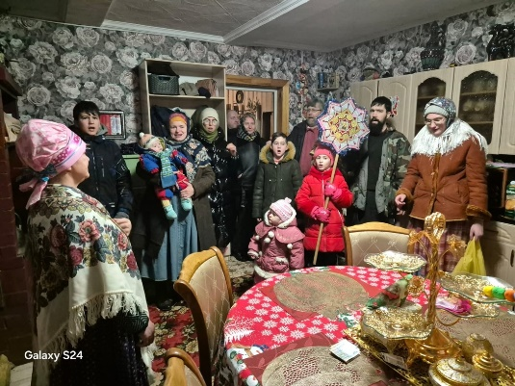

Начата работа по созданию фолклорного-туристического продукта «Велье купечецкое». Силами Театра народных форм КДЦ создается, в которую включены - легенды велейщины с элементами театрализации, программа народных игр, посещение краеведческого музея и храма. Программа была впервые представлена на областном методическом дне в СДК Велья.
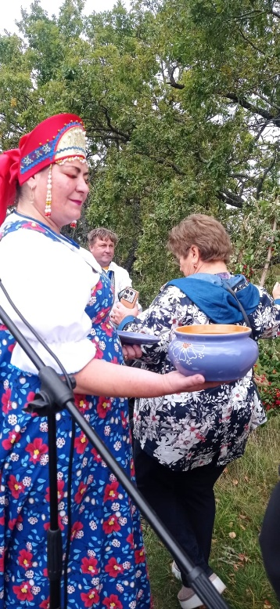

  - Какие новые формы работы были использованы в 2024 году
-театрализованная экскурсия «Легенды и предания древней Велейщины»
-фольклорный квест для коллективов молодежного фольклорного фестиваля «Лукоморье»

  - Участие фольклорных коллективов, инструменталистов, мастеров ДПИ, мастеров- ремесленников в краевых, межрегиональных, всероссийских, международных фестивалях, конкурсах в 2024 году, награды
Образцовый фольклорный ансамбль «Рябинушка» - Лауреат II степени номинации «Вокал» (ансамбли), областной фестиваль детского творчества «Мы из будущего» Лауреат.
Вокально-инструментальная группа «Разноцветы» рук. Гаврилов А.Н. Диплом I межрайонного фестиваля частушек «Эх, Опочановна», Благодарность за участие в фестивале дикой природы «РосянкаFest», I муниципальный фестиваль конкурс исполнителей частушки «Балалаечка играет, балалаечка поёт» д. Стрехно Диплом II степени.
Народный театр малых форм рук. Гринчишина А.В. Диплом лауреата областного фольклорного фестиваля Масленичный разгуляй.

  - Как была организована работа в районе с населением, с коллективами, какие трудности были преодолены нет
- Фольклорные экспедиции: нет
  - Указать сёла района, обследованные фольклорными экспедициями в 2024 году.
- название села
- состав экспедиции
- сроки проведения экспедиции
  - Место, способ хранения экспедиционных материалов

- Информационная и методическая работа
  - Перечислите наименования периодических изданий, которые вы используете в работе

  - Какие ресурсы сети Интернет вы используете в работе (укажите наименования,
адреса сайтов)
  - Укажите количество и формы учебных мероприятий (семинары, семинары- практикумы, мастер-классы), которые вы посетили в 2024 году

  - Перечислите наиболее актуальные для вас темы учебных мероприятий

  - Какие методические издания, материалы с сайта ПОЦНТ использовались вами в работе в 2024 году

  - Виды и темы материалов, представляющие для вас наибольший интерес в 2024 году

Приложение № 18

Заполнять по образцу на отдельном листе (заполняет методист или специалист, осуществляющий
методическую деятельность)

Деятельность районных (городских) методических служб

Муниципальный район (городской округ): Пушкиногорский район

- Сведения о методической службе:
Полное наименование методической службы учреждения (отдел, сектор, кабинет) согласно Уставу/Положению данной службы в районе нет обязанности вменены специалистам других служб Кадровый состав службы:

Ф.И.О. | Должность | Функционал | Стаж в должности | Образование

- Реализация функций по методическому обеспечению деятельности учреждений культуры клубного типа

1. Виды методической помощи учреждениям
№ | Наименование методической помощи |  | Форма методической помощи |  | Периодичность |  | Количество  за отчётный период
1. | К
2.
2. Изучение культурных запросов и интересов населения
№ | Наименование  исследования | Форма  исследования |  | Количество  принявших участие |  | Результат
1.
2.

3. Организация работы по повышению уровня профессиональной компетенции специалистов
№ | Наименование программы, курсов,  семинаров | Уровень | Организатор | Охват специалистов
1.
2.

…
4. Разработка методических материалов
№ | Название и форма материала | Краткая аннотация | Автор / учреждение | Формы распространения (тираж)
1.
2.

…
5. Методический контроль и оценка деятельности учреждений
(приложить образцы наиболее, на ваш взгляд, удачных)
№ | Виды информационных, отчётных документов, запрашиваемые методической службой | Темы | Периодичность | Количество  за отчётный период
1. | Статистический отчет за месяц |  | ежемесячно | 84
2. | Информационный отчёт за месяц |  | ежемесячно | 84
3. | Статистический отчет за год |  | 1 раз в год | 7
4. | Информационный отчёт за год |  | 1 раз в год | 7
5. | План на месяц |  | ежемесячно | 84
6. | План на год |  | 1 раз в год | 7

- Планы работы районной (городской) методической службы на 2024 год

- Адрес сайта учреждения в сети Интернет https://kdc-pushgory.ru/

- VK https://vk.com/kdc_pushgory

Приложение № 19
Заполнять по образцу на отдельном листе

Информационно-издательская деятельность КДУ
Пушкиногорского района муниципального района (городского округа)

1.Наличие собственных информационных продуктов, подготовленных в 2024 году (указать названия, приложить издания, фото):

- издания (информационные, аналитические выпуски, сценарные, репертуарные сборники) нет

- публикации в краевых, российских печатных изданиях о творческих коллективах, работе КДУ за предыдущий год (приложить сканы, ксерокопии публикаций) ФАЙЛЫ ПРИЛАГАЮТСЯ

- рекламные издания (буклеты, проспекты, программы, пригласительные билеты, афиши и т.п.) ФАЙЛЫ ПРИЛАГАЮТСЯ

- Виды и темы материалов, представляющих для вас наибольший интерес:

- практический опыт КДУ Псковской области, других регионов
+
_______________________________________________________________

- сценарии мероприятий (указать темы)
+_______________________________________________________________

- рекомендации специалистов по направлениям работы КДУ (указать по каким именно) +
_______________________________________________________________

- нормативно-правовые документы, регулирующие культурно-досуговую деятельность +
_______________________________________________________________

- аналитические, статистические материалы

- другие (назвать какие)

- Как часто вы посещаете сайт ПОЦНТ (подчеркнуть)
ежедневно; 1 раз в неделю; 2-3 в неделю; 1 раз в месяц
- Являетесь ли вы подписчиком группы ПОЦНТ ВКонтакте https://vk.com/ocntpskov ДА
- Веб-сайт вашего учреждения культуры (укажите адрес, вышлите логотип в формате “ipg”) https://kdc-pushgory.ru/

Заполнять по образцу на отдельном листе
СВОДНАЯ ИНФОРМАЦИЯ
о деятельности кинозала/кинотеатра
Приложение № 20

района (города) за 2024 г.

Количество фильмов (для коммерческого показа) |  |  |  |  |  |  | Кол-во киносеансов (коммерческих) |  |  | Кол-во фильмов, предоставленных для некоммерческого показа (бесплатно) | Валовый сбор, рублей
Всего | Отечественного производства |  |  | Зарубежного производства |  |  | Всего | Отечественного производства | Зарубежного производства |  | Всего | От фильмов отечественного производства | От фильмов зарубежного производства
Всего | Первый экран | Второй экран | Третий экран | Первый экран | Второй экран | Третий экран
302 |  |  |  |  |  |  | 35 | 17 | 18

Количество зрителей на киносеансах |  |  |  |  |  |  |  |  | Мероприятия, проведенные в кинотеатре (акции, презентации, фестивали и др.) |  |  | Количество зрителей, посетивших мероприятия |  |  | Примечание
Всего | Из них на отечественных фильмах* |  | Из них на зарубежных фильмах* |  | Из них детский |  | Из них взрослый |  | Всего | Детские | Взрослые | Всего | Детский | Взрослый | Примечание
Всего |  |  |  |  | Платно | Бесплатно | Платно | Бесплатно
Всего | Платно | Бесплатно | Платно | Бесплатно
1786
*ВНИМАНИЕ! Информация о количестве зрителей на киносеансах должна совпадать с информацией, подаваемой учреждением в ЕАИС.
ОБЯЗАТЕЛЬНО! Текстовый отчёт должен содержать следующую информацию:

ВНИМАНИЕ! С 15 апреля деятельность кинозала приостановлена! В связи с проводимым капитальным ремонтом здания!
Подробные сведения предоставить не можем, поскольку отключены от программы!
- адрес, телефон, полное наименование учреждения;
МБУК Пушкиногорского района «КДЦ»
181370
п. Пушкинские Горы ул. Садовая д.1
+7 81146 2 33 03
- Ф.И.О. и должность сотрудников кинотеатров и кинозалов;
- Администратор Маркова А.В.
- расписание работы кинозала; -
- перечень показанных фильмов; - доступа к перечню показанных фильмов нет нет
- текстовый отчёт об участии во всероссийских акциях, фестивалях («Уличное кино», Шукшинский кинофестиваль, «Ночь кино» и др.);
КДЦ принимал участие во всероссийской акции «Ночь кино» Жители смотрели фильм «Воздух» (230 чел.)
- работа по привлечению зрителя (рекламные акции, розыгрыши билетов на киносеансы и т.д.);
- перечень мероприятий (с кратким описанием), проводимых в учреждении (показ фильмов, являющихся общественным достоянием; киномероприятия, кинолектории, киноклубы)
- оценка деятельности кинозала/кинотеатра в динамике с прошлым годом (по показателям: количество сеансов, мероприятий, зрителей; валовый сбор).

С 01.01.2024г по 15 апреля 2024 года:
- Общий сбор 465200
- Всего посещений 1786
- Продано билетов онлайн 491
- из них по Пушкинской карте 235

- Сеансов всего 302

- Модерацию по Пушкинской карте прошли 18 кинофильмов

31

Приложение № 21

Заполнять по образцу на отдельном листе

ИНФОРМАТИЗАЦИЯ КДУ в 2024 г.

- Общее количество компьютеров в КДУ (из формы 7-нк) _______27________________________________________________________

- Количество компьютеров, находящихся в пользовании специалистов
КДУ_13__________________________________________________________

- Наличие Интернета (также указать: проводной, беспроводной), указать провайдера (фирму, с которой заключен договор по предоставлению интернета)
- ! Скорость Интернета (Мбит/сек), провайдер (организация, предоставляющая услуги интернета) 10 Мбит/сек.___Ростелеком
- Организация предоставляющая услуги интернет Ростелеком
- Количество компьютеров, имеющих выход в интернет Наличие собственного сайта КДУ (адрес сайта)
https://kdc-pushgory.ru/

- Наличие собственной ГРУППЫ в соцсетях (напр. Вконтакте)
https://vk.com/kdc_pushgory

- Какие видеофильмы, мультимедиа презентации созданы в 2024 году (желательно приложить или указать ссылку для скачивания)
________________________________________________________________

- Наличие мультимедийного оборудования в КДУ (наименование, количество):
Видеокамеры1
Фотоаппараты-нет
Видеопроекторы 2
________________________________________________________________

- Специалисты, работающие с мультимедийными технологиями (Ф.И.О., эл. адрес) Булатов Сргей Иванович cdc-pushgory@mail.ru

- Популяризация деятельности КДУ в местных, региональных и др. печатных и электронных СМИ: количество публикаций, видеосюжетов на местных, региональных и федеральных каналах TV в 2024 г.

Приложить наиболее интересный материал (видео, фото, презентация, текст сценария или указать ссылку для скачивания) для обобщения опыта и размещения на ресурсе Центра народного творчества «Мультимедийная библиотека».

Информацию присылать по эл. адресу sla50@yandex.ru
Заведующий информационным отделом ПОЦНТ В.Д. Рахман
8911 367 31 99

32

Приложение № 22

Заполнять по образцу на отдельном листе

ФОТОТВОРЧЕСТВО в КДУ в 2024 г. нет

- Количество фотокружков, фото-клубов в КДУ (из формы 7НК), месторасположение, руководитель (контактные телефоны) _______________________________________________________________________________________________________________________________________________________________________________________

- Данные (Ф.И.О., адрес или тел.) наиболее творчески активных фотолюбителей в районе, приложить 2-3 фотоработы
____________________________________________________________________________________________________________________________________________________________________________________________________________________________________________________

- Участие в районных, областных, Всероссийских, международных выставках, фотофестивалях (указать автора, место и название выставки, дату, количество представленных работ)
____________________________________________________________________________________________________________________________________________________________________________________________________________________________________________________
__________________________________________________________________________________________________________________________

Представить (через ссылки или эл. почтой sla50@yandex.ru) наиболее интересные фотографии (не более 15 фото) в разных жанрах и на разные темы (любительское художественное творчество, народные праздники и обряды, декоративно-прикладное творчество и т.п.) с указанием авторов работ для формирования областной фотовыставки по народному творчеству.

33
Приложение № 23

ФОРМА - НЭД
о работе КДУ в 2024 году
по сохранению и популяризации нематериального
этнокультурного достояния Псковской области

- Укажите учреждения культуры района, которые в этом году работали с носителями традиций и что в результате встреч удалось зафиксировать на цифровые носители. Как Вы оцениваете степень активизации учреждений культуры по сравнению с прошлыми годами?
2. Каких знаний не хватает специалистам, чтобы активизировать работу в учреждениях культуры по сохранению и популяризации псковских традиций.
3. Какие семинары, круглые столы, школы непрерывного образования среди специалистов КДУ Вашего района были посвящены теме сохранения самобытных традиций и их популяризации? Какие самобытные традиции вашей местности вы развиваете (или даёте им «вторую жизнь»).
4. Какие значимые проекты (фестивали, праздники, выставки, тематические программы) по популяризации самобытных традиций ваших мест прошли в этом году (1-2 самых ярких)?
5. Нужна ли помощь ОЦНТ для записи редкой традиции или её носителя, бытующих в Вашем районе, которые необходимо записать? Укажите ФИО носителя и место бытования.
6. Какие проблемы выявились в этом году в проведении мероприятий по продвижению самобытных традиций региона в Вашем районе (наличие или отсутствие материала, ресурсов, специалистов, знаний вопроса)?
7. Просим указать наличие в районе (ФИО, возраст) музыкантов любителей или профессионалов, которые играют народную музыку на гуслях, скрипке, дудочке или рожке (учесть ДМШ и самоучек).
8. ФИО, должность, телефон специалиста, курирующего это направление в районе.

По вопросам заполнения формы обращаться к Шевелёвой Марине Алексеевне: м/т +79113638839, WhatsApp.
Мультимедийные приложения к годовым отчётам можно отправить по эл. почте: volkovamarina66@yandex.ru

33
Приложение № 24

Заполнять по образцу на отдельном листе

Реализация проекта «Пушкинская карта»
КДУ в 2024 году

- Учреждение вовлечено в реализацию проекта «Пушкинская карта» ДА (нет/да)
- Число мероприятий и программ учреждения доступных к приобретению в рамках реализации проекта «Пушкинская карта» (число событий, прошедших модерацию PRO.Культура) (число ед.)
- Число билетов на мероприятия учреждения, приобретенных в рамках реализации проекта «Пушкинская карта», в 2024 году 235 (число ед.)
- Число мероприятий (сеансов), организованных учреждением в ноябре 2024 года и доступных для посещения в рамках реализации проекта «Пушкинская карта» (число ед.) в ноябре мероприятий по Пушкинской карте нет, т.к. учреждение находится на ремонте.
- Наиболее популярные программы учреждения, доступные к приобретению в рамках реализации проекта «Пушкинская карта» (перечислить не менее 3х ед.):
а) __Киносеансы__________________________
б) _____МК______________________________
в) ____Посещение концертных мероприятий______________

34

Приложение № 25

Заполнять по образцу на отдельном листе

Внедрение и поддержка развитию креативных индустрий
КДУ в 2024 году

- Учреждение вовлечено в работу по развитию и поддержку развития креативных индустрий (нет/да) нет
- Наиболее развитыми креативными индустриями на территории региона можно назвать (оставить нужное):
- народные промыслы;
- Примерами успешной работы в области развития и поддержки креативных индустрий можно назвать (описать конкретные примеры работы в данной сфере. Например: на базе КДУ образовано клубное формирование направленности дизайн и мода)
На базе Васильевского и Велейских СДК проведены МК по созданию традиционных куклы Складуха из травы (мастер Анна Ролецкая), МК половик в технике косичка (мастер Демидова М.И.)
В рамках проекта «Мы – россияне» для детей Калининградской области сотрудники КДЦ 3 раза провели МК по созданию традиционной народной куклы Крупеничка. Присутствовало более 120 детей.
В Велейском СДК открыта комната семейного народного быта. Экспозиция создана на основе вещей принадлежавших жителям велейского края. Самая ранняя вещь датируется 1920г.

35
Приложение № 26

Заполнять по образцу на отдельном листе

Мероприятия по поддержке СВО и чествования её героев
в 2024 году

 | Число проведённых мероприятий в 2024 году | Число участников мероприятий
Мероприятия в поддержку СВО | 2 | 95
Мероприятия в честь героев СВО | 12 | 4725

- Наиболее распространенной формой работы по указанному направлению можно назвать концерты, литературно-музыкальные программы, видеоклипы.

36
Приложение № 27
Заполнять по образцу на отдельном листе

Участие КДУ в работе по развитию межнациональных и межконфессиональных отношений

1. Муниципальный район (городской округ): ______________________

2. Число национальных общественных объединений, осуществляющих деятельность в муниципальном районе в 2024 году (перечислите объединения):_______________________________

3. Имеются ли на базе КДУ созданные «Дома дружбы»:____________________________________________________

4. Количество мероприятий, проведенных на территории муниципального района (городского округа) в 2024 году, направленных на укрепление межнациональных и межконфессиональных отношений (перечислите мероприятия, укажите даты проведения):_____________________________

5. Количество лиц, принявших участие в мероприятиях по укреплению межнациональных и межконфессиональных отношений: __________________

6. Количество проведенных в 2024 году культурных интенсивов, направленных на укрепление межнационального взаимопонимания (указать форму и дату проведения, например «диалог культур, 20.11.2024)

7. Результаты проведения мероприятий по укреплению межнациональных и межконфессиональных отношений (подписание соглашение о сотрудничестве):___________________________________________________

8. Участие в онлайн-акциях по популяризации национальных культур (название и дата): апрель 2024 Велейский СДК участвовал в онлайн-акции «Братские народы: прошлое и настоящее» к дню единения России и Белоруссии» (организатор Козловская сельская библиотека Республика Беларусь.)

37

Приложение № 28
Заполнять по образцу на отдельном листе

Сотрудничество КДУ с новыми субъектами Российской Федерации

нет

Муниципальный район (городской округ):________________________

Имеются ли соглашения о сотрудничестве с КДУ новых субъектов Российской Федерации (ЛНР, ДНР, Запорожская и Херсонская области):_____________________________________________________

Мероприятия, проведенные в 2024 году, направленные на развитие сотрудничества между КДУ муниципального района (городского округа) и учреждениями культуры ЛНР, ДНР, Запорожской и Херсонской областей (перечислите мероприятия, укажите сроки проведения):_____________________________ _____________________

Участие творческих коллективов муниципального района (городского округа) в мероприятиях на территории ЛНР, ДНР, Запорожской и Херсонской областей (укажите форму мероприятия и дату проведения):______________________________________________

Участие творческих коллективов из ЛНР, ДНР, Запорожской и Херсонской областей в мероприятиях, проведенных на территории муниципального района (городского округа) в 2024 году (укажите форму мероприятия и дату проведения):__________________________

6 Участие в онлайн-акциях, проводимых учреждениями культуры ЛНР, ДНР, Запорожской и Херсонской областей (название и дата):_______________________________________________________

38

О подготовке отчётов о работе культурно досуговых учреждений Псковской области за 2024 год Инструктивно-методические рекомендации

Редактор ________________________
Ответственный за выпуск __________

Тираж ____ экз.

ГБУК «Псковский областной центр народного творчества» 180000, г. Псков, ул. Некрасова, 10
e-mail: nartvor@ocntpskov.ru
www: ocntpskov.ru

39

